社区团购App

测试用例文档



课 程：__ _ _ 软件需求分析原理与实践 ___
题 目： 优团App测试用例文档 _
专业班级：___ 软件工程1801、软件工程1802 ___
组 长：_____ _ _ G14-刘书宇-31801323_ ____ ___
组 员：____ _ __ G14-梁泽生-31803112__ __ ____
组 员：____ _ _ G14-彭昕怡-31803160__ _ _ __
组 员：____ _ _ G14-张安硕-31805379__ _ _ __
组 员：____ _ _ G14-谢子文-31809172__ _ _ __

目录
社区团购App 1
测试用例文档 1
文件标识 4
版本历史 4
一、测试用例编号规定 1
二、用例表 1
三、测试描述 4
顶层用例图 4
使用优团app用例图 4
3.1 登录 5
验证码登录 5
密码登录 6
找回密码 7
更换手机号 8
3.2 注册 9
3.3 定位到社区 10
3.4 查看商品 11
浏览商品 11
根据商品分类浏览商品 12
根据社区浏览商品 13
根据系统推荐浏览商品 14
根据截止时间浏览商品 15
根据上新时间浏览商品 16
搜索商品 17
根据关键词搜索商品 18
根据参团人数搜索商品 19
根据价格搜索商品 20
根据团长信誉搜索商品 21
收藏商品 23
查看商品详情 24
3.5查看动态 25
查看社区动态 26
查看动态详情 27
查看评论 28
3.6查看团长 29
搜索团长 29
按关键词搜索团长 30
查看团长主页 31
3.7 购买商品 33
下单 34
支付商品 36
继续付款 37
取消订单 39
查看订单详情 40
查看取货码 41
确认收货 43
评价 44
联系团长 45
申请退款 47
售后 48
查看售后/退款进度 49
撤销申请 50
3.8动态管理 52
查看关注动态 52
取消关注 53
评论动态 54
点赞评论 56
取消评论点赞 57
回复评论 59
点赞动态 60
收藏动态 62
取消收藏动态 63
关注 65
发布动态 66
删除动态 67
3.9消息管理 69
查看系统消息 70
查看团购进展 71
发送消息 72
发送红包 73
发送定位 74
搜索聊天记录 75
删除聊天 77
3.10个人主页管理 78
查看关注 79
查看粉丝 81
查看收藏的动态 82
查看发布的商品 84
查看发布的动态 85
查看别人的评价 87
3.11 个人信息管理 88
查看个人信息 88
修改个人信息 90
实名认证 91
账户与安全管理 92
修改密码 93
退出登录 95
3.12 出售商品 96
发布商品 96
查看发布商品详情 97
修改商品信息 98
下架商品 99
删除商品 101
重新上架 102
订单管理 103
查看订单详情 104
联系买家 106
查看商品统计 107
查看取货记录 108
查看收入明细 109
扫码 111
售后管理 112
查看退款订单详情 113
同意退款 114
拒绝退款 115
3.13 收藏管理 116
取消收藏 117
3.14查看历史浏览 118
3.15业务规则 119
四、测试用例 121
4.1 登录 121
4.2 注册 123
4.3 定位到社区 124
4.4查看商品 124
4.5 查看动态 127
4.6 查看团长 127
4.7 购买商品 128
4.8 动态管理 129
4.9消息管理 130
4.10 个人主页管理 131
4.11个人信息管理 133
4.12发布团购 134
4.13 收藏管理 137
4.14查看历史浏览 138
附录 143
图目录
图 1 顶层用例图 4
图 2 使用优团app用例图 4
图 3 登录用例图 5
图 4 注册用例图 9
图 5 定位到社区用例图 10
图 6 查看商品用例图 11
图 7 查看商品详情用例图 23
图 8 查看商品详情用例图 24
图 9 查看动态用例图 25
图 10 查看团长用例图 29
图 11 购买商品用例图 33
图 12 动态管理用例图 52
图 13 消息管理用例图 69
图 14 个人主页管理用例图 78
图 15 个人信息管理用例图 89
图 16 出售商品用例图 96
图 17 收藏管理用例图 117
图 18 查看历史浏览用例图 119

文件标识
文件状态：  [ ] 草稿  [ ] 正式发布  [√] 正在修改 | 文件标识： | SRA2021-G14-用例文档
文件状态：  [ ] 草稿  [ ] 正式发布  [√] 正在修改 | 当前版本： | 0.1.3
文件状态：  [ ] 草稿  [ ] 正式发布  [√] 正在修改 | 作 者： | 刘书宇
文件状态：  [ ] 草稿  [ ] 正式发布  [√] 正在修改 | 完成日期： | 2021-5-26

版本历史
版本/状态 | 编制员 | 审核员 | 起止日期 | 备注
0.1.1 | 刘书宇 | 刘书宇 | 2021.5.17 | 测试用例初稿
0.1.2 | 刘书宇 | 刘书宇 | 2021.5.18 | 测试用例修改
0.1.3 | 刘书宇 | 刘书宇 | 2021.5.26 | 测试用例修改

一、测试用例编号规定
用例编号 | 表示
GP | Group purchase（团购）

测试用例模块编号 | 表示
LOG | 登录
GPH | 团购
DLL | 动态
PMH | 我的
测试用例编号分为三段“模块编号-用例编号-局部编号”，其中模块编号表示其所属模块，用例编号表示其所属第几个用例，局部编号为在此模块的此用例下的第几条测试用例。

二、用例表
用例 | 关联用例
登录 | 验证码登录  密码登录  找回密码  更换手机号
注册
定位到社区
查看商品 | 定位到社区  浏览商品  搜索商品  收藏商品  查看商品详情
浏览商品 | 根据商品分类浏览商品  根据社区浏览商品  根据系统推荐浏览商品  根据截止时间浏览商品  根据上新时间浏览商品
搜索商品 | 根据关键词搜索商品  根据参团人数搜索商品  根据价格搜索商品  根据团长信誉搜索商品
查看动态 | 定位到社区  查看社区动态  查看动态详情  查看评论
查看团长 | 搜索团长  按关键词搜索团长  查看团长主页
查看团长主页 | 查看粉丝  查看关注  查看收藏的动态  查看发布的商品  查看别人的评价
购买商品 | 查看商品  下单  查看订单详情  售后
下单 | 支付商品  取消订单  继续支付
查看订单详情 | 查看取货码  确认收货  评价  联系团长  申请退款
售后 | 查看售后/退款进度  撤销退款
动态管理 | 定位到社区  查看关注的动态  查看社区的动态  发布动态
查看关注的动态 | 取消关注  查看动态详情
查看社区的动态 | 关注  查看动态详情
发布动态 | 删除动态  查看动态详情
查看动态详情 | 评论动态  点赞评论  取消评论点赞  回复评论  点赞动态  收藏动态  取消收藏动态
消息管理 | 查看系统消息  查看团购进展  聊天
聊天 | 发送消息  发送红包  发送定位  搜索聊天记录  删除聊天
个人主页管理 | 查看关注  取消关注  查看粉丝  关注  查看收藏的动态  取消收藏  查看发布的商品  查看发布的动态  查看别人的评价
个人信息管理 | 查看个人信息  修改个人信息  实名认证  账户与安全管理
账户与安全管理 | 修改密码  退出登录
出售商品 | 发布商品  查看发布商品详情  订单管理  售后管理
查看发布商品详情 | 修改商品信息  下架商品  删除商品  重新上架
订单管理 | 查看订单详情  联系买家  查看商品统计  查看取货记录  查看收货明细  扫码
售后管理 | 查看退款订单进度  同意退款  拒绝退款
收藏管理 | 查看商品详情  取消收藏
查看历史浏览 | 查看商品详情

三、测试描述

顶层用例图
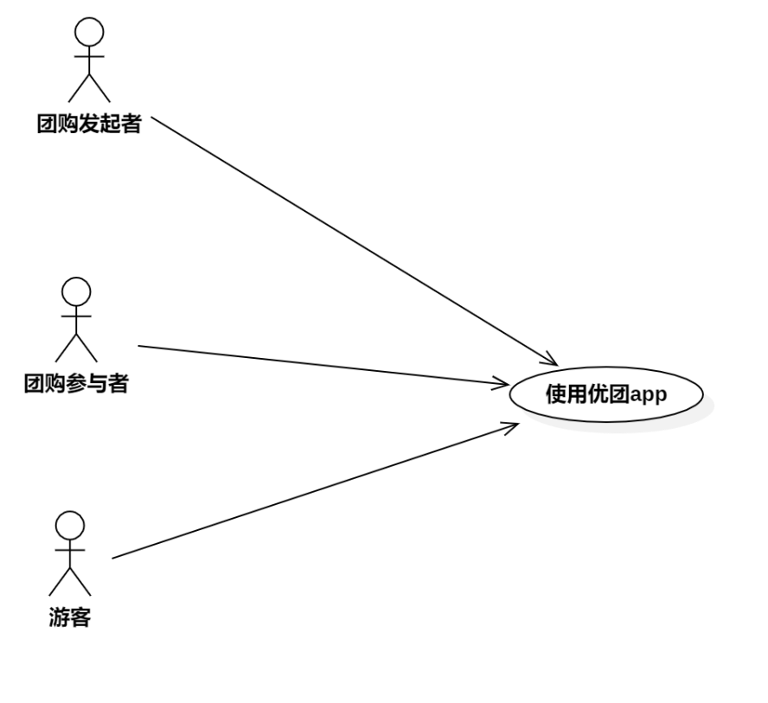
图 1顶层用例图

使用优团app用例图
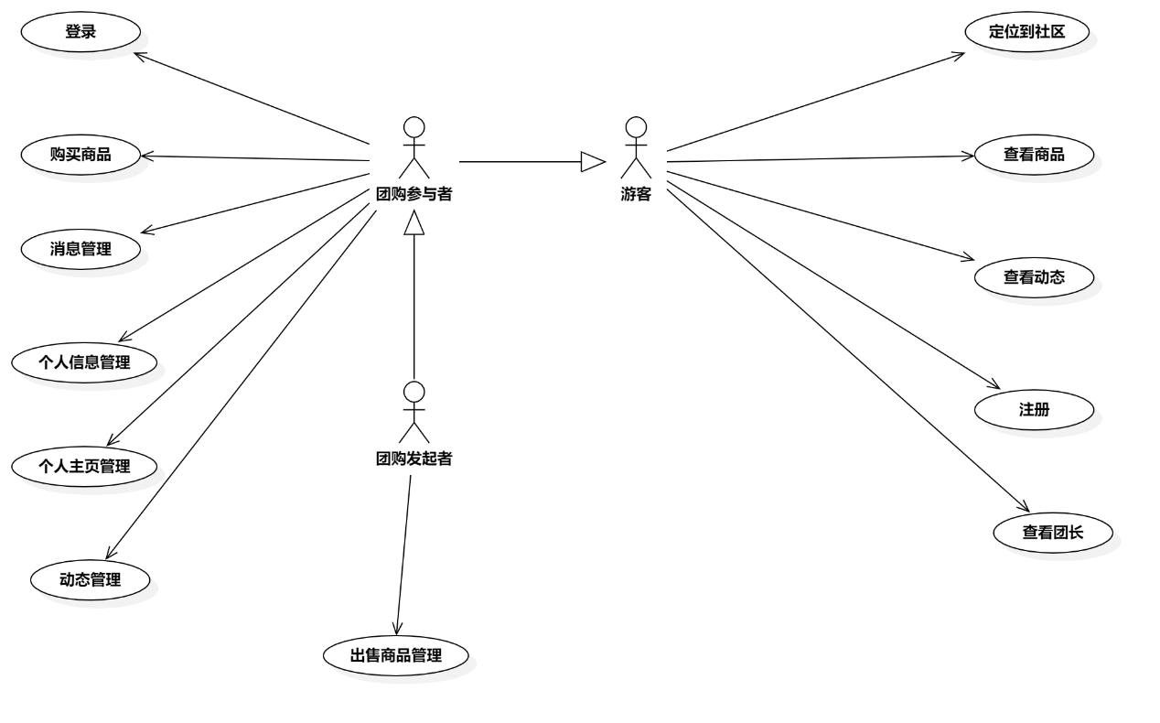
图 2使用优团app用例图

3.1 登录

验证码登录
用例图：
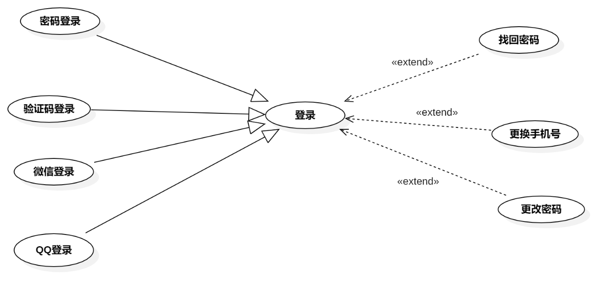
图 3登录用例图
测试用例描述：
ID和名称： | GP -1验证码登录
创建人： | 张安硕 | 创建日期： | 2021/5/6
首要角色 | 团购参与者、团购发起者 | 次要操作： | 游客
测试方法 | 黑盒 | 测试人员 | 刘书宇
描述： | 用户输入手机号获取验证码登录优团app
触发器： | 输入手机号和验证码，并点击登录按钮
前置条件： | 1．团购参与者进入登录界面
后置条件： | 1．登录申请被发送到系统
一般性流程： | 1.打开app  2.输入手机号,点击获取短信验证码  3.输入验证码,点击登录按钮
选择性流程 | 重新获取验证码
异常： | 1.验证码输入不正确  2.密码输入不正确  3.网络连接失败
相关数据 | 输入:用户名和验证码
相关数据 | 处理:点击登录按钮
相关数据 | 输出:
优先级： | 高
使用频率： | 每次使用app时
业务规则： | BR-1，BR-2，BR-3
其他信息： | 无
假设： | 团购参与者拥有自己的手机号

密码登录
用例图：
测试用例描述：
ID和名称： | GP -2密码登录
创建人： | 张安硕 | 创建日期： | 2021/5/6
首要角色 | 团购参与者 | 次要操作： | 优团app
测试方法 | 黑盒 | 测试人员 | 刘书宇
描述： | 用户输入手机号和密码登录优团app
触发器： | 输入手机号和验证码，并点击登录按钮
前置条件： | - 团购参与者进入登录界面  - 团购参与者已成功注册账户
后置条件： | 1．登录申请被发送到系统
一般性流程： | 1.打开app  2.输入手机号和密码  3.点击登录按钮
选择性流程 | 重新输入密码
异常： | 1.用户名输入不正确  2.密码输入不正确  3.网络连接失败
相关数据 | 输入:用户名和密码
相关数据 | 处理:点击登录按钮
相关数据 | 输出:
优先级： | 高
使用频率： | 每次使用app时
业务规则： | BR-1，BR-2，BR-3
其他信息： | 设置的密码遵守密码规则
假设： | 团购参与者拥有自己的手机号

找回密码
用例图：
测试用例描述：
ID和名称： | GP -3找回密码
创建人： | 张安硕 | 创建日期： | 2021/5/6
首要角色 | 团购参与者、团购发起者 | 次要角色： | 无
测试方法 | 黑盒 | 测试人员 | 刘书宇
描述： | 团购参与者点击“遇到问题”按钮选择找回密码输入手机号和验证码，重新输入密码进行修改
触发器： | 点击“遇到问题”按钮选择找回密码
前置条件： | 1．已经注册过账号
后置条件： | 内部系统中该团购参与者的密码更改
一般性流程： | - 点击“遇到问题”选择找回密码  - 输入手机号和验证码  - 点击下一步输入新密码  - 点击保存
选择性流程
异常： | - 网络连接失败  - 账号未注册过
相关数据 | 输入：手机号和验证码，新的密码
相关数据 | 处理：点击更改密码按钮
相关数据 | 输出：更改密码成功
优先级：
使用频率： | 用户忘记密码的时候
业务规则： | BR-1,BR-2,BR-3
其他信息： | 设置的密码遵守密码规则
假设： | 团购参与者拥有自己的手机号

更换手机号
用例图：
测试用例描述：
ID和名称： | GP -4修改手机号
创建人： | 张安硕 | 创建日期： | 2021/5/6
首要角色 | 团购参与者、团购发起者 | 次要角色： | 无
测试方法 | 黑盒 | 测试人员 | 刘书宇
描述： | 团购参与者点击“遇到问题”按钮选择更换手机号输入手机号和验证码，更换手机号
触发器： | 点击“遇到问题”按钮选择找回密码
前置条件： | 1．已经注册过账号
后置条件： | 内部系统该团购参与者的手机号更改
一般性流程： | - 点击“遇到问题”选择更换手机号  - 输入手机号和验证码  - 点击保存
选择性流程
异常： | - 网络连接失败
相关数据 | 输入：新的手机号和验证码
相关数据 | 处理：点击确认更换手机按钮
相关数据 | 输出：更换手机完成
优先级：
使用频率： | 用户需要更换手机号
业务规则： | BR-1,BR-2,BR-3
其他信息： | 无
假设： | 团购参与者拥有自己的手机号

3.2 注册
用例图：
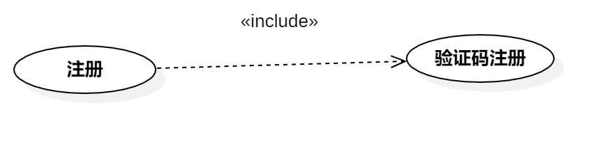
图 4注册用例图
测试用例描述：
ID和名称： | GP -5注册
创建人： | 张安硕 | 创建日期： | 2021/5/6
首要角色 | 游客 | 次要操作：
测试方法 | 黑盒 | 测试人员 | 刘书宇
描述： | 用户输入手机号和密码登录优团app
触发器： | 输入手机号和验证码，并点击登录按钮
前置条件： | 1.团购参与者进入登录界面  2.团购参与者已成功注册账户
后置条件： | 1．登录申请被发送到系统
一般性流程： | 1.打开app  2.输入手机号和密码  3.点击登录按钮
选择性流程 | 重新输入密码
异常： | 1.用户名输入不正确  2.密码输入不正确  3.网络连接失败
相关数据 | 输入:用户名和密码
相关数据 | 处理:点击登录按钮
相关数据 | 输出:
优先级：
使用频率： | 第一次使用app时
业务规则： | BR-1，BR-2，BR-3
其他信息： | 无
假设： | 团购参与者拥有自己的手机号

3.3 定位到社区
用例图：
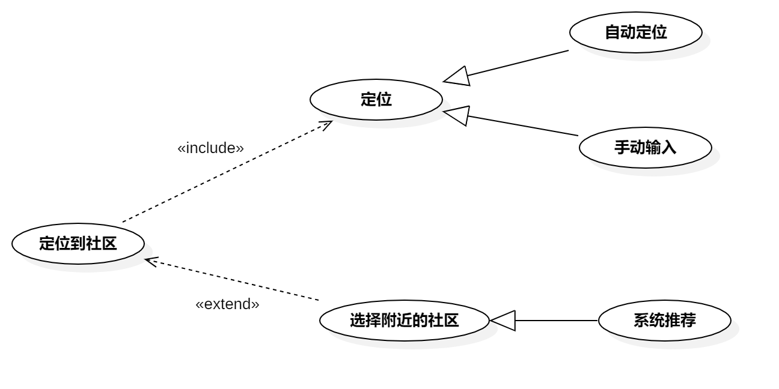
图 5定位到社区用例图
测试用例描述：
ID和名称： | GP -6定位到社区
创建人： | 张安硕 | 创建日期： | 2021/5/6
首要角色 | 团购参与者、游客 | 次要角色： | 团购发起者
测试方法 | 黑盒 | 测试人员 | 刘书宇
描述： | 用户设置当前所在的社区
触发器： | 点击首页顶部的地址定位按钮
前置条件： | 用户打开优团app
后置条件： | 系统显示团购参与者处于的社区
一般性流程： | 1.打开优团app  2.系统自动检测所在的位置并推荐附近社区区  3.团购参与者选择所在的小区或搜索自己所在社区
选择性流程 | 定位失败自行输入社区
异常： | 1．网络连接异常  2．用户未开启手机定位功能
相关数据 | 输入：系统检测所在位置
相关数据 | 处理：系统自动搜索附近的社区
相关数据 | 输出：团购参与者所在的社区
优先级： | 高
使用频率： | 用户查看首页团购时需要定位当前地址
业务规则： | BR-4
其他信息： | 无
假设： | 团购参与者所在的社区正在进行团购

3.4 查看商品

浏览商品
用例图：
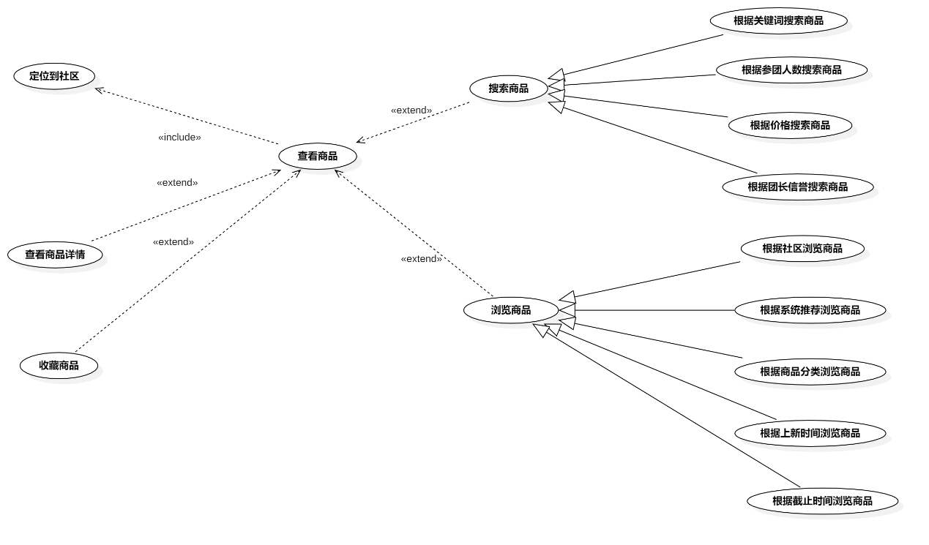
图 6查看商品用例图
测试用例描述：
ID和名称： | GP -7查看首页
创建人： | 张安硕 | 创建日期： | 2021/5/6
首要角色 | 团购参与者、游客 | 次要角色： | 团购发起者
测试方法 | 黑盒 | 测试人员 | 刘书宇
描述： | 用户浏览商品
触发器： | 点击底部导航栏的首页
前置条件： | 1、用户打开优团app  2、定位到社区
后置条件：
一般性流程： | - 点击底部导航栏的首页  - 定位当前所在的小区（如已定位可忽略）  3．上下滑动查看首页内容
选择性流程 | 左右滑动查看分类
异常： | 1．网络连接异常  2．用户尚未定位当前位置
相关数据 | 输入：点击底部导航栏的首页
相关数据 | 处理：页面跳转
相关数据 | 输出：首页页面
优先级：
使用频率： | 用户进入app
业务规则： | BR-4
其他信息： | 无
假设： | 团购参与者所在的社区正在进行团购

根据商品分类浏览商品
用例图：
测试用例描述：
ID和名称： | GP -8根据商品分类浏览商品
创建人： | 张安硕 | 创建日期： | 2021/5/6
首要角色 | 团购参与者、游客 | 次要角色： | 团购发起者
测试方法 | 黑盒 | 测试人员 | 刘书宇
描述： | 团购参与者按照商品的分类查看团购
触发器： | 点击搜索栏下方的商品分类
前置条件： | 定位到所在的社区
后置条件： | 显示分类商品的页面
一般性流程： | 1．打开优团app  2．定位到所在的社区  3．点击搜索栏下方的商品分类
选择性流程
异常： | 网络链接失败
相关数据 | 输入：选择想要搜索的商品分类
相关数据 | 处理：点击商品分类图标
相关数据 | 输出：相关商品分类页面
优先级：
使用频率： | 搜索商品分类时
业务规则： | BR-4
其他信息： | 团长上架商品时，选择相关的商品分类
假设： | 全部商品分类正确

根据社区浏览商品
用例图：
测试用例描述：
ID和名称： | GP -9根据社区浏览商品
创建人： | 张安硕 | 创建日期： | 2021/5/6
首要角色 | 团购参与者、游客 | 次要角色： | 团购发起者
测试方法 | 黑盒 | 测试人员 | 刘书宇
描述： | 推荐附近团购人数最多的团购
触发器： | 点击附近人都在团中的商品
前置条件： | 定位到所在的社区
后置条件： | 商品详情页
一般性流程： | 1．打开优团app  2．定位到所在的社区  3．点击附近人都在团中的商品
选择性流程
异常： | 网络链接失败
相关数据： | 输入：点击想要选购的商品
相关数据： | 处理：跳转网页
相关数据： | 输出：商品详情页
优先级：
使用频率： | 团购使用者查看附近人都在团的商品详情
业务规则： | BR-4,BR-6
其他信息： | 无
假设： | 团购参与者所在的社区正在进行团购

根据系统推荐浏览商品
用例图：
测试用例描述：
ID和名称： | GP -10根据系统推荐浏览商品
创建人： | 张安硕 | 创建日期： | 2021/5/6
首要角色 | 团购参与者、游客 | 次要角色： | 团购发起者
测试方法 | 黑盒 | 测试人员 | 刘书宇
描述： | 团购参与者查看优团app所推荐的商品
触发器： | 查看优团app所推荐的商品
前置条件： | 定位到所在的社区
后置条件： | 商品详情页
一般性流程： | 1．打开优团app  2．定位到所在的社区  3．点击优团app所推荐的商品
选择性流程
异常： | 网络链接失败
相关数据： | 输入：点击想要选购的商品
相关数据： | 处理：跳转网页
相关数据： | 输出：商品详情页
优先级：
使用频率： | 团购使用者查看猜你喜欢的商品详情
业务规则： | BR-4,BR-6
其他信息： | 系统向团购参与者推荐商品
假设： | 团购参与者所在的社区正在进行团购

根据截止时间浏览商品
用例图：
测试用例描述：
ID和名称： | GP -11根据截止时间浏览商品
创建人： | 张安硕 | 创建日期： | 2021/5/6
首要角色 | 团购参与者、游客 | 次要角色： | 团购发起者
测试方法 | 黑盒 | 测试人员 | 刘书宇
描述： | 团购参与者查看即将结束的商品
触发器： | 查看即将结束的商品
前置条件： | 定位到所在的社区
后置条件： | 商品详情页
一般性流程： | 1．打开优团app  2．定位到所在的社区  3．点击即将结束的商品
选择性流程
异常： | 网络链接失败
相关数据： | 输入：点击想要选购的商品
相关数据： | 处理：跳转网页
相关数据： | 输出：商品详情页
优先级：
使用频率： | 团购使用者查看即将结束的商品详情
业务规则： | BR-4,BR-6
其他信息： | 系统向团购参与者即将截团的商品
假设： | 团购参与者所在的社区正在进行团购

根据上新时间浏览商品
用例图：
测试用例描述：
ID和名称： | GP -12根据上新时间浏览商品
创建人： | 张安硕 | 创建日期： | 2021/5/6
首要角色 | 团购参与者、游客 | 次要角色： | 团购发起者
测试方法 | 黑盒 | 测试人员 | 刘书宇
描述： | 团购参与者查看上新的商品
触发器： | 查看上新的商品
前置条件： | 定位到所在的社区
后置条件： | 商品详情页
一般性流程： | 1．打开优团app  2．定位到所在的社区  3．点击新团上新的商品
选择性流程
异常： | 网络链接失败
相关数据： | 输入：点击想要选购的商品
相关数据： | 处理：跳转网页
相关数据： | 输出：商品详情页
优先级：
使用频率： | 团购使用者查看新团上新的商品详情
业务规则： | BR-4,BR-6
其他信息： | 系统向团购参与者推荐刚刚上新的商品
假设： | 团购参与者所在的社区正在进行团购

搜索商品
用例图：
测试用例描述：
ID和名称： | GP -13搜索商品
创建人： | 张安硕 | 创建日期： | 2021/5/6
首要角色 | 团购参与者、游客 | 次要角色： | 团购发起者
测试方法 | 黑盒 | 测试人员 | 刘书宇
描述： | 团购参与者搜索相关信息
触发器： | 点击搜索按钮
前置条件： | 定位到所在的社区
后置条件： | 系统显示搜索的相关信息
一般性流程： | 1．打开优团app  2．定位到所在的社区  3．输入搜索信息点击搜索按钮
选择性流程
异常： | 网络链接失败
相关处理： | 输入：搜索相关信息
相关处理： | 处理：点击搜索按钮
相关处理： | 输出：搜索页
优先级：
使用频率： | 团购参与者搜索相关的信息
业务规则： | BR-4,BR-5
其他信息： | 无
假设： | 团购参与者所在的社区正在进行搜索内容相关的团购

根据关键词搜索商品
用例图：
测试用例描述：
ID和名称： | GP -14根据关键词搜索商品
创建人： | 张安硕 | 创建日期： | 2021/5/6
首要角色 | 团购参与者、游客 | 次要角色： | 团购发起者
测试方法 | 黑盒 | 测试人员 | 刘书宇
描述： | 优团展示搜索相关的商品信息
触发器： | 点击商品按钮
前置条件： | 1．定位到所在的社区  2．搜索相关的信息
后置条件： | 系统显示搜索相关的商品信息
一般性流程： | 1．打开优团app  2．定位到所在的社区  3．输入搜索信息点击搜索按钮  4．根据输入的信息展示相关商品
选择性流程
异常： | 1．网络链接失败  2．未输入搜索的信息  3．相关信息未找到
相关处理： | 输入：搜索的相关信息
相关处理： | 处理：页面跳转
相关处理： | 输出：商品展示页
优先级：
使用频率： | 团购参与者搜索相关的信息
业务规则： | BR-4,BR-5
其他信息： | 无
假设： | 团购参与者所在的社区正在进行搜索内容相关的团购

根据参团人数搜索商品
用例图：
测试用例描述：
ID和名称： | GP -15根据参团人数搜索商品
创建人： | 张安硕 | 创建日期： | 2021/5/6
首要角色 | 团购参与者、游客 | 次要角色： | 团购发起者
测试方法 | 黑盒 | 测试人员 | 刘书宇
描述： | 团购参与者按照参团的人数展示搜索的商品信息
触发器： | 点击人数按钮
前置条件： | 1．定位到所在的社区  2．搜索相关的信息
后置条件： | 系统显示搜索相关的商品信息
一般性流程： | 1．打开优团app  2．定位到所在的社区  3．输入搜索信息点击搜索按钮  4．根据输入的信息按照参团的人数展示商品信息
选择性流程
异常： | 1．网络链接失败  2．未输入搜索的信息  3．相关信息未找到
相关处理： | 输入：搜索的相关信息
相关处理： | 处理：页面跳转
相关处理： | 输出：商品展示页
优先级：
使用频率： | 团购参与者搜索相关的信息
业务规则： | BR-4,BR-5
其他信息： | 无
假设： | 团购参与者所在的社区正在进行搜索内容相关的团购

根据价格搜索商品
用例图：
测试用例描述：
ID和名称： | GP -16根据价格搜索商品
创建人： | 张安硕 | 创建日期： | 2021/5/6
首要角色 | 团购参与者、游客 | 次要角色： | 团购发起者
测试方法 | 黑盒 | 测试人员 | 刘书宇
描述： | 团购参与者按照参团的人数展示搜索的商品信息
触发器： | 点击时间按钮
前置条件： | 1．定位到所在的社区  2．搜索相关的信息
后置条件： | 系统显示搜索相关的商品信息
一般性流程： | 1．打开优团app  2．定位到所在的社区  3．输入搜索信息点击搜索按钮  4．根据输入的信息按照截止的时间展示商品信息
选择性流程
异常： | 1．网络链接失败  2．未输入搜索的信息  3．相关信息未找到
相关处理： | 输入：搜索的相关信息
相关处理： | 处理：页面跳转
相关处理： | 输出：商品展示页
优先级：
使用频率： | 团购参与者搜索相关的信息
业务规则： | BR-4,BR-5
其他信息： | 无
假设： | 团购参与者所在的社区正在进行搜索内容相关的团购

根据团长信誉搜索商品
用例图：
测试用例描述：
ID和名称： | GP -17根据团长信誉搜索商品
创建人： | 张安硕 | 创建日期： | 2021/5/6
首要角色 | 团购参与者、游客 | 次要角色： | 团购发起者
测试方法 | 黑盒 | 测试人员 | 刘书宇
描述： | 团购参与者按照团长的信誉展示搜索的商品信息
触发器： | 点击团长信誉按钮
前置条件： | 1．定位到所在的社区  2．搜索相关的信息
后置条件： | 系统显示搜索相关的商品信息
一般性流程： | 1．打开优团app  2．定位到所在的社区  3．输入搜索信息点击搜索按钮  4．根据输入的信息按照团长的信誉展示商品信息
选择性流程
异常： | 1．网络链接失败  2．未输入搜索的信息  3．相关信息未找到
相关处理： | 输入：搜索的相关信息
相关处理： | 处理：页面跳转
相关处理： | 输出：商品展示页
优先级：
使用频率： | 团购参与者搜索相关的信息
业务规则： | BR-4,BR-5
其他信息： | 无
假设： | 团购参与者所在的社区正在进行搜索内容相关的团购

对话框图：

收藏商品
用例图：
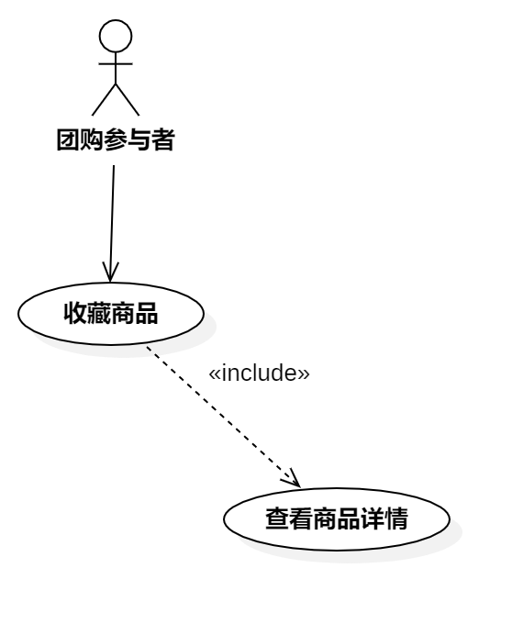
图 7查看商品详情用例图
测试用例描述：
ID和名称： | GP -18收藏商品
创建人： | 张安硕 | 创建日期： | 2021/5/6
首要角色 | 团购参与者 | 次要角色： | 团购发起者
测试方法 | 黑盒 | 测试人员 | 刘书宇
描述： | 团购参与者收藏心动的商品
触发器： | 点击收藏按钮
前置条件： | 查看商品详情
后置条件： | 收藏商品列表添加收藏的商品
一般性流程： | 1．浏览商品  2．打开商品详情页  3．点击收藏商品
选择性流程
异常： | 1．网络链接失败  2．商品收藏失败
相关处理 | 输入:点击收藏商品按钮
相关处理 | 处理:系统将商品加入收藏列表
相关处理 | 输出:收藏商品成功
优先级：
使用频率： | 团购参与者想要收藏商品
业务规则： | BR-4
其他信息： | 无
假设： | 团购参与者所在的社区正在进行团购

查看商品详情
用例图：
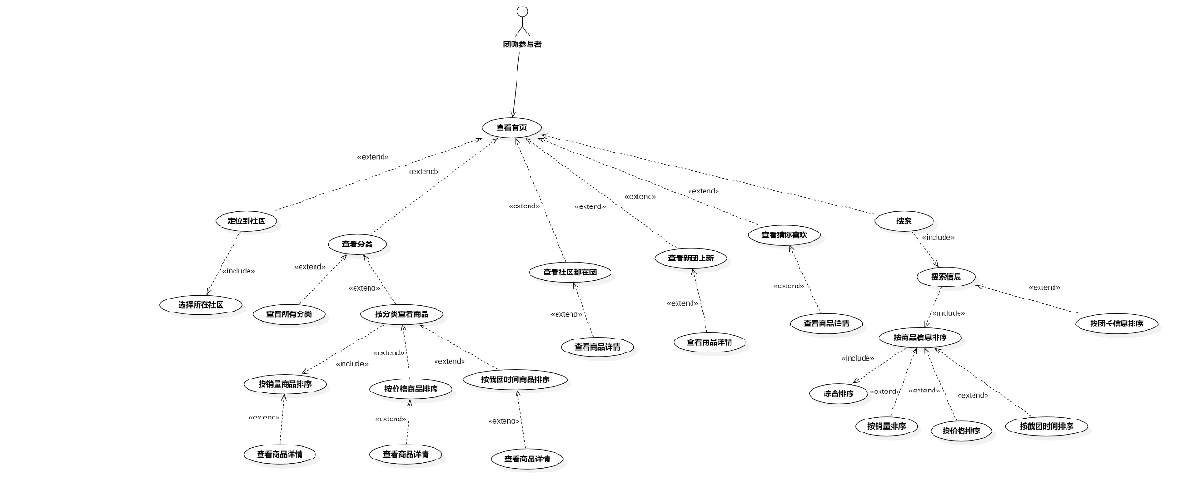
图 8查看商品详情用例图
测试用例描述：
ID和名称： | GP -19查看商品详情
创建人： | 张安硕 | 创建日期： | 2021/5/6
首要角色 | 团购参与者、游客 | 次要角色： | 团购发起者
测试方法 | 黑盒 | 测试人员 | 刘书宇
描述： | 团购参与者查看团购商品详情
触发器： | 点击商品链接
前置条件： | 选择所在的社区
后置条件：
一般性流程： | 1．浏览到感兴趣的商品  2．点击商品链接  3．跳转到商品详情页
选择性流程
异常： | 网络链接失败
相关处理: | 输入:浏览到感兴趣的商品
相关处理: | 处理:点击商品链接
相关处理: | 输出:商品详情页
优先级：
使用频率： | 团购参与者点击商品链接
业务规则： | BR-4,BR-6
其他信息： | 无
假设： | 团购参与者所在的社区正在进行团购

3.5查看动态
用例图：
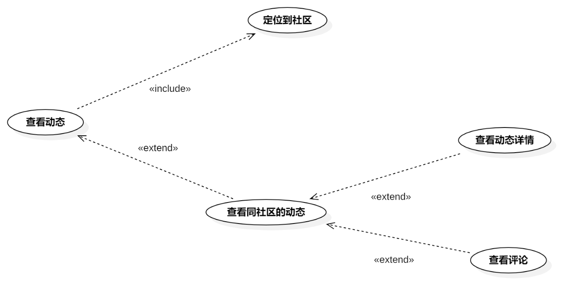
图 9查看动态用例图
测试用例描述：
ID和名称： | GP -20查看动态
创建人： | 张安硕 | 创建日期： | 2021/5/6
首要角色 | 团购参与者 | 次要角色： | 优团app
测试方法 | 黑盒 | 测试人员 | 刘书宇
描述： | 团购参与者查看动态
触发器： | 点击底部导航栏中的“看看”选项
前置条件： | 打开优团app
后置条件：
一般性流程： | 1．打开优团app  2．点击底部导航栏中的“看看”选项
选择性流程
异常： | 1．网络链接失败  2．页面加载失败
相关处理: | 输入: 点击底部导航栏中的“看看”选项
相关处理: | 处理: 页面跳转
相关处理: | 输出: 看看页面
优先级：
使用频率： | 团购参与者查看动态
业务规则： | BR-4
其他信息： | 无
假设： | 团购参与者所在的社区有相关的动态

查看社区动态
用例图：
测试用例描述：
ID和名称： | GP -21查看社区动态
创建人： | 张安硕 | 创建日期： | 2021/5/6
首要角色 | 团购参与者、游客 | 次要角色： | 团购发起者
测试方法 | 黑盒 | 测试人员 | 刘书宇
描述： | 团购参与者参看同社区人的动态
触发器： | 点击“社区”选项
前置条件： | 1．打开优团app  2．点击底部导航栏中的“看看”选项
后置条件：
一般性流程： | 1．点击底部导航栏中的“看看”选项  2．点击“同社区”选项
选择性流程
异常： | 1．网络链接失败  2．页面加载失败
相关处理: | 输入: 点击“同社区”切换选项
相关处理: | 处理: 页面跳转
相关处理: | 输出: 同社区动态页面
优先级：
使用频率： | 团购参与者参看同社区人的动态
业务规则： | BR-4,BR-7
其他信息： | 无
假设： | 团购参与者所在的社区有相关的动态

查看动态详情
用例图：
测试用例描述：
ID和名称： | GP -22查看动态
创建人： | 张安硕 | 创建日期： | 2021/5/6
首要角色 | 团购参与者、游客 | 次要角色： | 团购发起者
测试方法 | 黑盒 | 测试人员 | 刘书宇
描述： | 团购参与者查看动态详情
触发器： | 点击动态链接
前置条件： | 1．打开优团app  2．点击“看看”选项
后置条件：
一般性流程： | 1．点击底部导航栏中的“看看”选项  2．点击动态链接  3．查看动态详情
选择性流程
异常： | 1．网络链接失败  2．页面跳转失败
相关处理: | 输入: 点击动态链接
 | 处理: 页面跳转
 | 输出: 动态详情页
优先级：
使用频率： | 团购参与者查看动态详情
业务规则： | BR-7
其他信息： | 无
假设： | 团购参与者所在的社区有相关的动态

查看评论
用例图：
测试用例描述：
ID和名称： | GP -23查看评论
创建人： | 张安硕 | 创建日期： | 2021/5/6
首要角色 | 团购参与者、游客 | 次要角色： | 团购发起者
测试方法 | 黑盒 | 测试人员 | 刘书宇
描述： | 团购参与者点击评论图标查看评论
触发器： | 点击评论图标
前置条件： | 1．打开优团app  2．点击“看看”选项  3．查看动态详情
后置条件：
一般性流程： | 1．点击底部导航栏中的“看看”选项  2．点击动态图片查看动态详情  3．点击评论图标查看评论
选择性流程
异常： | 1．网络链接失败  2．评论显示失败
相关处理: | 输入: 点击评论图标
相关处理: | 处理: 系统处理
相关处理: | 输出: 评论浮窗
优先级：
使用频率： | 团购参与者查看评论
业务规则： | BR-7,BR-8
其他信息： | 无
假设： | 团购参与者所在的社区有相关的动态

3.6查看团长

搜索团长
用例图：
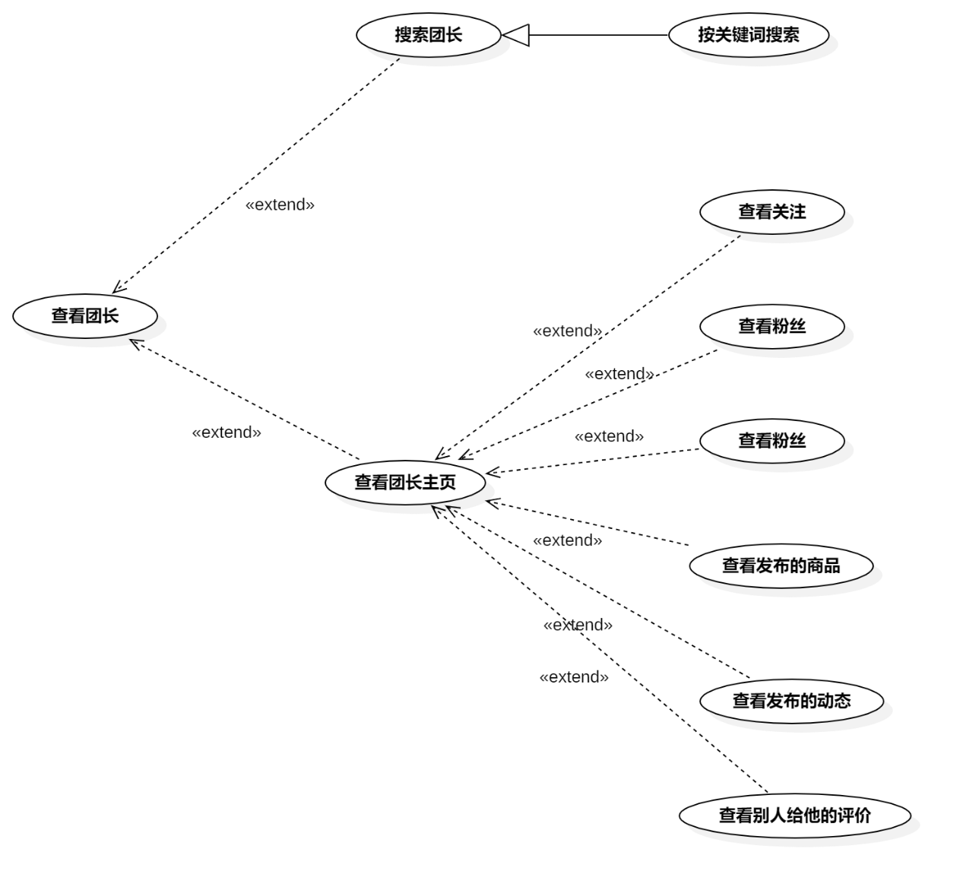
图 10查看团长用例图
测试用例描述：
ID和名称： | GP -24搜索团长
创建人： | 张安硕 | 创建日期： | 2021/5/6
首要角色 | 团购参与者、游客 | 次要角色： | 团购发起者
测试方法 | 黑盒 | 测试人员 | 刘书宇
描述： | 团购参与者搜索相关信息
触发器： | 点击搜索按钮
前置条件： | 定位到所在的社区
后置条件： | 系统显示搜索的相关信息
一般性流程： | 1．打开优团app  2．定位到所在的社区  3．输入搜索信息点击搜索按钮
选择性流程
异常： | 网络链接失败
相关处理： | 输入：搜索相关信息
相关处理： | 处理：点击搜索按钮
相关处理： | 输出：搜索页
优先级：
使用频率： | 团购参与者搜索相关的信息
业务规则： | BR-4,BR-5
其他信息： | 无
假设： | 团购参与者所在的社区正在进行搜索内容相关的团购

按关键词搜索团长
用例图：
测试用例描述：
ID和名称： | GP -25按照团长信息排序
创建人： | 张安硕 | 创建日期： | 2021/5/6
首要角色 | 团购参与者、游客 | 次要角色： | 团购发起者
测试方法 | 黑盒 | 测试人员 | 刘书宇
描述： | 展示搜索相关的团长信息
触发器： | 点击团长按钮
前置条件： | 1．定位到所在的社区  2．搜索相关的信息
后置条件： | 系统显示搜索相关的商品信息
一般性流程： | 1．打开优团app  2．定位到所在的社区  3．输入搜索信息点击搜索按钮  4．根据输入的信息展示相关团长
选择性流程
异常： | 1．网络链接失败  2．未输入搜索的信息  3．相关信息未找到
相关处理： | 输入：搜索的相关信息
相关处理： | 处理：页面跳转
相关处理： | 输出：商品展示页
优先级：
使用频率： | 团购参与者搜索相关的信息
业务规则： | BR-4,BR-5
其他信息： | 无
假设： | 团购参与者所在的社区正在进行搜索内容相关的团购

查看团长主页
用例图：
测试用例描述：
ID和名称： | GP -26查看团长主页
创建人： | 张安硕 | 创建日期： | 2021/5/6
首要角色 | 团购参与者、游客 | 次要角色： | 团购发起者
测试方法 | 黑盒 | 测试人员 | 刘书宇
描述： | 团购参与者点击团长查看团长主页
触发器： | 点击团长
前置条件： | 1．打开优团app  2．点击底部导航栏中的“消息”选项  3．点击“聊天”选项按钮  4．点击聊天框
后置条件： | 系统显示团长个人主页
一般性流程： | 1．打开优团app  2．点击底部导航栏中的“消息”选项  3．点击“聊天”选项按钮  4．点击聊天框  5．点击右上角三条线按钮  6．点击团长查看团长首页
选择性流程
异常： | 1．网络链接失败  2．页面加载失败
相关处理: | 输入: 点击头像
相关处理: | 处理: 页面跳转
相关处理: | 输出：团长个人主页
优先级：
使用频率： | 团购参与者查看团长主页
业务规则： | BR-6，BR-7,BR-20
其他信息： | 无
假设： | 无

3.7 购买商品
用例图：
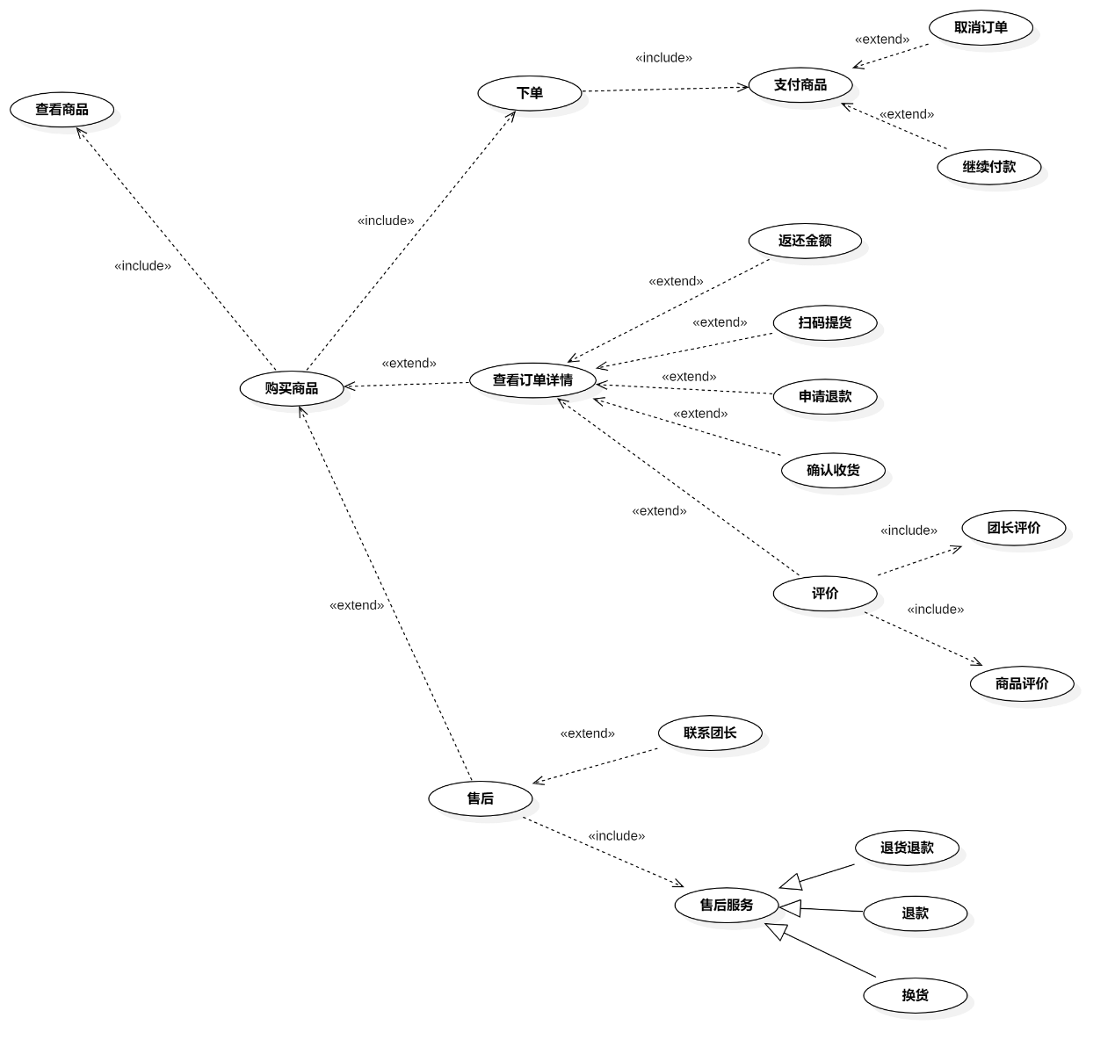
图 11购买商品用例图
测试用例描述：
ID和名称： | GP -27购买商品
创建人： | 张安硕 | 创建日期： | 2021/5/6
首要角色 | 团购参与者 | 次要角色： | 优团app
测试方法 | 黑盒 | 测试人员 | 刘书宇
描述： | 团购参与者点击我要购买按钮购买团购商品
触发器： | 点击我要购买按钮
前置条件： | 查看商品详情
后置条件： | 系统显示订单详情
一般性流程： | 1．查看商品详情  2．点击我要购买按钮
选择性流程
异常： | 1．网络链接失败  2．页面跳转失败
相关处理 | 输入:点击我要购买按钮
相关处理 | 处理:页面跳转
相关处理 | 输出:购买页面
优先级：
使用频率： | 团购参与者想要购买商品
业务规则： | BR-11
其他信息： | 无
假设： | 团购参与者所在的社区正在进行团购

下单
用例图：
测试用例描述：
ID和名称： | GP -28下单
创建人： | 张安硕 | 创建日期： | 2021/5/6
首要角色 | 团购参与者 | 次要角色： | 优团app
测试方法 | 黑盒 | 测试人员 | 刘书宇
描述： | 团员参与者支付团购商品
触发器： | 点击提交订单按钮
前置条件： | 点击提交订单按钮
后置条件：
一般性流程： | 1．点击提交订单按钮  2．支付  3．跳转到订单结果页面
选择性流程
异常： | 1．网络链接失败  2．页面跳转失败
相关处理: | 输入: 点击提交订单按钮
相关处理: | 处理: 支付
相关处理: | 输出:订单结果页面
优先级：
使用频率： | 团购参与者支付团购商品
业务规则：
其他信息：
假设：

支付商品
用例图：
测试用例描述：
ID和名称： | GP -29支付商品
创建人： | 张安硕 | 创建日期： | 2021/5/6
首要角色 | 团购参与者 | 次要角色： | 优团app
描述： | 团购参与者支付订单
触发器： | 点击确认购买按钮
前置条件： | 点击立即购买
后置条件： | 账户扣除金额
一般性流程： | 1．点击确认购买按钮  2．转接到支付接口,进行支付
选择性流程
异常： | 1．网络链接失败  2．付款失败
相关处理: | 输入: 点击确认购买按钮
 | 处理: 转接到支付接口
 | 输出: 弹出支付浮窗
优先级：
使用频率： | 团购参与者支付相关的金额
业务规则： | BR-11,BR-12,BR-13,BR-14,BR-15
其他信息： | 无
假设： | 团购参与者所在的社区正在进行团购

继续付款
用例图：
测试用例描述：
ID和名称： | GP -30继续付款
创建人： | 张安硕 | 创建日期： | 2021/5/6
首要角色 | 团购参与者 | 次要角色： | 优团app
描述： | 团购参与者支付失败后点击我要付款按钮再支付
触发器： | 点击我要付款按钮
前置条件： | - 团购参与者完成下单  - 支付失败
后置条件： | 系统弹出支付
一般性流程： | 1．点击我要付款按钮  2．进行支付  3．支付成功
选择性流程 | 支付失败
异常： | 1．网络链接失败  2．付款失败
相关处理: | 输入: 点击我要支付按钮
相关处理: | 处理: 进行支付
相关处理: | 输出: 支付结果
优先级：
使用频率： | 团购参与者支付失败后再支付
业务规则： | BR-12,BR-13,BR-14,BR-15
其他信息： | 无
假设： | 团购参与者所在的社区正在进行团购

取消订单
用例图：
测试用例描述：
ID和名称： | GP -31取消订单
创建人： | 张安硕 | 创建日期： | 2021/5/6
首要角色 | 团购参与者 | 次要角色： | 优团app
描述： | 团购参与者取消订单
触发器： | 点击取消订单按钮
前置条件： | 1．团购参与者完成下单
后置条件：
一般性流程： | 1．点击取消订单按钮  2．选择取消理由  3．取消订单成功
选择性流程 | 取消订单失败
异常： | 1．网络链接失败  2．取消订单失败
相关处理: | 输入:点击取消订单按钮
相关处理: | 处理:系统处理
相关处理: | 输出:取消订单结果
优先级：
使用频率： | 团购参与者选择取消订单
业务规则：
其他信息：
假设：

查看订单详情
用例图：
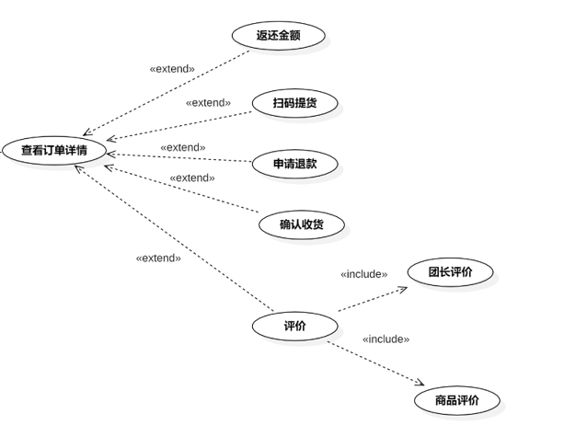
测试用例描述：
ID和名称： | GP -32查看订单详情
创建人： | 彭昕怡 | 创建日期： | 2021/5/6
首要角色 | 团购参与者 | 次要角色： | 团购发起者
测试方法 | 黑盒 | 测试人员 | 刘书宇
描述： | 用户查看某参与的团购订单详情
触发器： | 点击某参与的团购订单
前置条件： | 1.用户已经登录  2.用户进入我的  3.用户进入我购买的
后置条件：
一般性流程： | 1.点击底部导航栏的我的  2.点击我购买的  3.点击某参与的团购订单  4.查看订单进展详情
选择性流程
异常： | 1．网络连接异常
相关数据 | 输入：点击某参与的团购
相关数据 | 处理：系统调取该订单详情
相关数据 | 输出：订单进展详情
优先级：
使用频率： | 用户查看某参与的团购订单详情
业务规则： | BR-17
其他信息： | 无
假设： | 无

查看取货码
用例图：
测试用例描述：
ID和名称： | GP –33查看取货码
创建人： | 彭昕怡 | 创建日期： | 2021/5/12
首要角色 | 团购参与者 | 次要角色： | 团购发起者
测试方法 | 黑盒 | 测试人员 | 刘书宇
描述： | 用户查看取货码
触发器： | 点击待取货的订单
前置条件： | 1.用户已经登录  2.用户进入我的  3.用户进入我购买的  4.用户进入某待取货的团购订单详情
后置条件：
一般性流程： | 1.点击底部导航栏的我的  2.点击我购买的  3.点击某待取货的团购订单  4.查看取货码
选择性流程
异常： | 1．网络连接异常
相关数据 | 输入：某待取货的团购订单
相关数据 | 处理：系统调取该订单的取货码
相关数据 | 输出：订单的取货码
优先级：
使用频率： | 用户取货需要取货码
业务规则： | BR-26
其他信息： | 无
假设： | 无

确认收货
用例图：
测试用例描述：
ID和名称： | GP –34确认收货
创建人： | 彭昕怡 | 创建日期： | 2021/5/12
首要角色 | 团购参与者 | 次要角色： | 团购发起者
测试方法 | 黑盒 | 测试人员 | 刘书宇
描述： | 用户确认收货
触发器： | 点击确认收货
前置条件： | 1.用户已经登录  2.用户进入我的  3.用户进入我购买的  4.用户进入某待确认的团购订单详情
后置条件：
一般性流程： | 1.点击底部导航栏的我的  2.点击我购买的  3.点击某待确认的团购订单  4.点击确认收货
选择性流程
异常： | 1．网络连接异常
相关数据 | 输入：确认收货
相关数据 | 处理：系统修改该订单状态
相关数据 | 输出：收货成功
优先级：
使用频率： | 用户确认收货
业务规则： | BR-27、BR-17
其他信息： | 无
假设： | 无

评价
用例图：
测试用例描述：
ID和名称： | GP –35评价
创建人： | 彭昕怡 | 创建日期： | 2021/5/12
首要角色 | 团购参与者 | 次要角色： | 团购发起者
测试方法 | 黑盒 | 测试人员 | 刘书宇
描述： | 用户进行评价
触发器： | 点击评价
前置条件： | 1.用户已经登录  2.用户进入我的  3.用户进入我购买的  4.用户进入参与的团购订单
后置条件：
一般性流程： | 1.点击底部导航栏的我的  2.点击我购买的  3.点击某交易成功的团购订单  4.点击评价  5.对团长和商品进行打分、评价  6.评价成功
选择性流程
异常： | 1．网络连接异常
相关数据 | 输入：评价内容
相关数据 | 处理：系统上传该商品的评价内容
相关数据 | 输出：评价成功
优先级：
使用频率： | 用户进行评价
业务规则： | BR-20
其他信息： | 无
假设： | 无

联系团长
用例图：
测试用例描述：
ID和名称： | GP -36联系团长
创建人： | 彭昕怡 | 创建日期： | 2021/5/6
首要角色 | 团购参与者 | 次要角色： | 团购发起者
测试方法 | 黑盒 | 测试人员 | 刘书宇
描述： | 用户在团购进行期间联系团长
触发器： | 点击联系卖家
前置条件： | 1.用户已经登录  2.用户进入我的  3.用户进入我购买的  4.用户进入某参与的团购订单详情
后置条件：
一般性流程： | 1.点击底部导航栏的我的  2.点击我购买的进入订单列表  3.点击某参与的团购进入订单详情  4.点击联系团长  5.打开与团长的对话框
选择性流程
异常： | 1．网络连接异常
相关数据 | 输入：点击联系团长
相关数据 | 处理：打开与团长的对话框
相关数据 | 输出：与团长的对话框
优先级：
使用频率： | 用户在团购进行期间联系团长
业务规则： | BR-22
其他信息： | 无
假设： | 无

申请退款
用例图：
测试用例描述：
ID和名称： | GP –37申请退款
创建人： | 彭昕怡 | 创建日期： | 2021/5/12
首要角色 | 团购参与者 | 次要角色： | 团购发起者
测试方法 | 黑盒 | 测试人员 | 刘书宇
描述： | 用户申请退款
触发器： | 点击申请退款
前置条件： | 1.用户已经登录  2.用户进入我的  3.用户进入我购买的  4.用户进入参与的团购订单
后置条件：
一般性流程： | 1.点击底部导航栏的我的  2.点击我购买的  3.点击某待发货的团购订单  4.点击申请退款  5.填写申请理由、凭证  6.确认，等待卖家同意
选择性流程 | 1.点击底部导航栏的我的  2.点击我购买的  3.点击某已发货的团购订单  4.点击申请退款  5.填写申请理由、凭证  6.确认，等待卖家同意
异常： | 1．网络连接异常
相关数据 | 输入：退款申请
相关数据 | 处理：系统上传该订单的退款信息
相关数据 | 输出：退款进度详情
优先级：
使用频率： | 用户申请退款
业务规则： | BR-18、BR-19、BR-29、BR-32
其他信息： | 无
假设： | 无

售后
用例图：
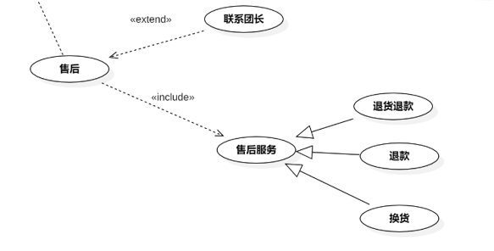
测试用例描述：
ID和名称： | GP -38售后
创建人： | 彭昕怡 | 创建日期： | 2021/5/6
首要角色 | 团购参与者 | 次要角色： | 团购发起者
测试方法 | 黑盒 | 测试人员 | 刘书宇
描述： | 用户管理售后/退款
触发器： | 点击某售后/退款订单
前置条件： | 1.用户已经登录  2.用户进入我的  3.用户进入售后/退款  4.用户进入我购买的
后置条件：
一般性流程： | 1.点击底部导航栏的我的  2.点击退款/售后  3.点击我购买的  4.管理售后/退款订单
选择性流程
异常： | 1．网络连接异常
相关数据 | 输入：点击我购买的
相关数据 | 处理：系统获取售后/退款订单列表
相关数据 | 输出：管理售后/退款订单
优先级：
使用频率： | 用户管理售后/退款订单
业务规则： | BR-18、BR-19、BR-32
其他信息： | 无
假设： | 无

查看售后/退款进度
用例图：
测试用例描述：
ID和名称： | GP -39查看售后/退款进度
创建人： | 彭昕怡 | 创建日期： | 2021/5/6
首要角色 | 团购参与者 | 次要角色： | 团购发起者
测试方法 | 黑盒 | 测试人员 | 刘书宇
描述： | 用户查看售后/退款进度
触发器： | 点击某售后/退款订单
前置条件： | 1.用户已经登录  2.用户进入我的  3.用户进入售后/退款  4.用户进入我购买的
后置条件：
一般性流程： | 1.点击底部导航栏的我的  2.点击退款/售后  3.点击我购买的  4.点击某售后/退款订单查看退款进度详情
选择性流程
异常： | 1．网络连接异常
相关数据 | 输入：点击某售后/退款订单
相关数据 | 处理：系统获取订单售后/退款信息
相关数据 | 输出：退款进度详情
优先级：
使用频率： | 用户查看售后/退款进度
业务规则： | BR-18、BR-19、BR-32
其他信息： | 无
假设： | 无

撤销申请
用例图：
测试用例描述：
ID和名称： | GP –40撤销申请
创建人： | 彭昕怡 | 创建日期： | 2021/5/12
首要角色 | 团购参与者 | 次要角色： | 团购发起者
测试方法 | 黑盒 | 测试人员 | 刘书宇
描述： | 用户撤销申请退款
触发器： | 点击撤销申请
前置条件： | 1.用户已经登录  2.用户进入我的  3.用户进入售后/退款  4.用户进入我购买的  5.用户进入某退款中的订单
后置条件：
一般性流程： | 1.点击底部导航栏的我的  2.点击售后/退款  3.点击我购买的  4.点击某退款中的订单  5.点击撤销申请，撤销成功
选择性流程
异常： | 1．网络连接异常
相关数据 | 输入：撤销申请
相关数据 | 处理：系统删除该订单的退款信息
相关数据 | 输出：成功撤销退款申请
优先级：
使用频率： | 用户撤销申请退款
业务规则： | BR-32
其他信息： | 无
假设： | 无

界面原型：

3.8动态管理

查看关注动态
用例图：
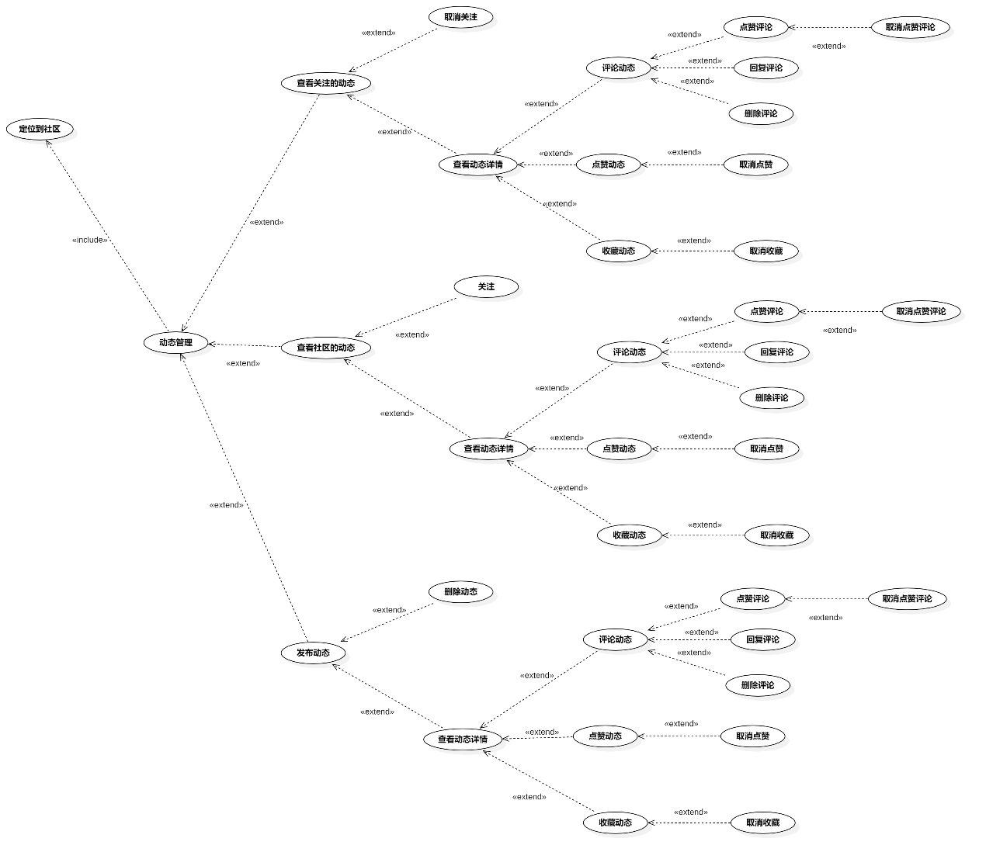
图 12动态管理用例图
测试用例描述：
ID和名称： | GP -41查看动态关注
创建人： | 张安硕 | 创建日期： | 2021/5/6
首要角色 | 团购参与者 | 次要角色： | 团购发起者
测试方法 | 黑盒 | 测试人员 | 刘书宇
描述： | 团购参与者参看关注的动态
触发器： | 点击“关注”选项
前置条件： | 1．打开优团app  2．点击底部导航栏中的“看看”选项
后置条件：
一般性流程： | 1．点击底部导航栏中的“看看”选项  2．点击“关注”选项
选择性流程
异常： | 1．网络链接失败  2．页面加载失败
相关处理: | 输入: 点击“关注”切换选项
相关处理: | 处理: 页面跳转
相关处理: | 输出: 关注动态页面
优先级：
使用频率： | 团购参与者参看关注的动态
业务规则： | BR-4,BR-7
其他信息： | 无
假设： | 团购参与者有关注其他的用户

取消关注
用例图：
测试用例描述：
ID和名称： | GP -42取消关注
创建人： | 张安硕 | 创建日期： | 2021/5/6
首要角色 | 团购参与者 | 次要角色： | 团购发起者
测试方法 | 黑盒 | 测试人员 | 刘书宇
描述： | 团购参与者点击取消关注按钮取消关注
触发器： | 点击取消关注按钮
前置条件： | 1．打开优团app  2．点击“看看”选项  3．已关注
后置条件： | 关注列表添加一条用户信息
一般性流程： | 1．点击底部导航栏中的“看看”选项  2．查看动态详情/个人主页  3．点击取消关注
选择性流程
异常： | 1．网络链接失败  2．评论显示失败
相关处理: | 输入: 点击取消关注
相关处理: | 处理: 系统处理
相关处理: | 输出: 取消关注成功
优先级：
使用频率： | 团购参与者取消关注
业务规则： | BR-4
其他信息： | 无
假设： | 团购参与者关注其他的用户

评论动态
用例图：
测试用例描述：
ID和名称： | GP -43评论动态
创建人： | 张安硕 | 创建日期： | 2021/5/6
首要角色 | 团购参与者 | 次要角色： | 团购发起者
测试方法 | 黑盒 | 测试人员 | 刘书宇
描述： | 团购参与者输入文字评论动态
触发器： | 点击发表评论
前置条件： | 1．打开优团app  2．点击“看看”选项
后置条件： | 系统显示“评论成功”
一般性流程： | 1．点击底部导航栏中的“看看”选项  2．点击发表评论  3．输入文字发送评论
选择性流程
异常： | 1．网络链接失败  2．文字发表失败
相关处理: | 输入: 点击发表评论
相关处理: | 处理: 输入文字
相关处理: | 输出: 评论发布成功
优先级：
使用频率： | 团购参与者评论动态
业务规则： | BR-8
其他信息： | 无
假设： | 团购参与者所在的社区有相关的动态

点赞评论
用例图：
测试用例描述：
ID和名称： | GP -44点赞评论
创建人： | 张安硕 | 创建日期： | 2021/5/6
首要角色 | 团购参与者 | 次要角色： | 团购发起者
测试方法 | 黑盒 | 测试人员 | 刘书宇
描述： | 团购参与者点击评论旁边的爱心点赞评论
触发器： | 点击评论旁边的爱心
前置条件： | 1．打开优团app  2．点击“看看”选项  3．查看动态详情  4．存在评论
后置条件： | 评论旁边的心形变红
一般性流程： | 1．打开优团app  2．点击“看看”选项  3．查看动态详情  4．点击评论旁边的爱心点赞评论
选择性流程
异常： | 1．网络链接失败  2．点赞评论失败
相关处理: | 输入: 点击评论旁边的爱心按钮
相关处理: | 处理: 系统处理
相关处理: | 输出:点赞评论成功
优先级：
使用频率： | 团购参与者点赞评论
业务规则： | BR-8
其他信息： | 无
假设： | 无

取消评论点赞
用例图：
测试用例描述：
ID和名称： | GP -45取消评论点赞
创建人： | 张安硕 | 创建日期： | 2021/5/6
首要角色 | 团购参与者 | 次要角色： | 团购发起者
测试方法 | 黑盒 | 测试人员 | 刘书宇
描述： | 团购参与者再次点击评论旁边的爱心点赞评论
触发器： | 点击评论旁边的爱心
前置条件： | 1．打开优团app  2．点击“看看”选项  3．查看动态详情  4．存在评论  5．点赞评论
后置条件： | 评论旁边的爱心熄灭
一般性流程： | 1．点击底部导航栏中的“看看”选项  2．点击动态图片  3．跳转到动态详情页  4．点击点赞过的评论取消点赞
选择性流程
异常： | 1．网络链接失败  2．取消评论失败
相关处理: | 输入: 点击爱心按钮
相关处理: | 处理: 系统处理
相关处理: | 输出: 取消点赞
优先级：
使用频率： | 团购参与者取消评论点赞
业务规则： | BR-8
其他信息： | 无
假设： | 无

回复评论
用例图：
测试用例描述：
ID和名称： | GP -46回复评论
创建人： | 张安硕 | 创建日期： | 2021/5/6
首要角色 | 团购参与者 | 次要角色： | 团购发起者
测试方法 | 黑盒 | 测试人员 | 刘书宇
描述： | 团购参与者点击评论进行评论回复
触发器： | 点击评论
前置条件： | 1．打开优团app  2．点击“看看”选项  3．查看动态详情  4．存在评论
后置条件： | 界面显示我评论的内容
一般性流程： | 1．打开优团app  2．点击“看看”选项  3．查看动态详情  4．点击评论回复评论
选择性流程
异常： | 1．网络链接失败  2．评论失败
相关处理: | 输入: 点击评论输入文字
相关处理: | 处理: 系统处理
相关处理: | 输出： 评论成功
优先级：
使用频率： | 团购参与者回复评论
业务规则： | BR-8
其他信息： | 无
假设： | 无

点赞动态
用例图：
测试用例描述：
ID和名称： | GP-47点赞动态
创建人： | 张安硕 | 创建日期： | 2021/5/6
首要角色 | 团购参与者 | 次要角色： | 团购发起者
测试方法 | 黑盒 | 测试人员 | 刘书宇
描述： | 团购参与者点击爱心选项对动态进行点赞
触发器： | 点击爱心按钮
前置条件： | 1．打开优团app  2．点击“看看”选项  3．查看动态详情
后置条件： | 动态右下角心形变红
一般性流程： | 1．点击底部导航栏中的“看看”选项  2．点击动态图片查看动态详情  3．点击右下方的爱心图标进行点赞
选择性流程
异常： | 1．网络链接失败  2．点赞失败
相关处理: | 输入: 点击爱心图标
相关处理: | 处理: 系统处理
相关处理: | 输出: 点赞成功
优先级：
使用频率： | 团购参与者点赞动态
业务规则： | BR-7
其他信息： | 无
假设： | 团购参与者所在的社区有相关的动态

收藏动态
用例图：
测试用例描述：
ID和名称： | GP -48收藏动态
创建人： | 张安硕 | 创建日期： | 2021/5/6
首要角色 | 团购参与者 | 次要角色： | 团购发起者
测试方法 | 黑盒 | 测试人员 | 刘书宇
描述： | 团购参与者点击星星选项对动态进行收藏
触发器： | 点击星星选项
前置条件： | 1．打开优团app  2．点击“看看”选项  3．查看动态详情
后置条件： | 收藏动态列表添加一条动态
一般性流程： | 1．点击底部导航栏中的“看看”选项  2．点击动态图片查看动态详情  3．点击右下方的星星图标进行收藏
选择性流程
异常： | 1．网络链接失败  2．收藏失败
相关处理: | 输入: 点击星星图标
相关处理: | 处理: 系统处理
相关处理: | 输出: 收藏成功
优先级：
使用频率： | 团购参与者收藏动态
业务规则： | BR-7
其他信息： | 无
假设： | 团购参与者所在的社区有相关的动态

取消收藏动态
用例图：
测试用例描述：
ID和名称： | GP -49取消收藏动态
创建人： | 张安硕 | 创建日期： | 2021/5/6
首要角色 | 团购参与者 | 次要角色： | 团购发起者
测试方法 | 黑盒 | 测试人员 | 刘书宇
描述： | 团购参与者再次点击星星按钮对动态取消收藏
触发器： | 点击星星按钮
前置条件： | 1．打开优团app  2．动态已收藏过
后置条件： | 收藏动态列表减少一条动态
一般性流程： | 1．点击底部导航栏中的“看看”选项  2．点击右上角的头像查看个人主页  3．点击个人主页的收藏查看收藏  4．点击动态下方的星星按钮取消收藏
选择性流程
异常： | 1．网络链接失败  2．取消收藏失败
相关处理: | 输入: 点击星星图标
相关处理: | 处理: 系统处理
相关处理: | 输出: 取消收藏成功
优先级：
使用频率： | 团购参与者取消收藏
业务规则： | BR-7
其他信息： | 无
假设： | 团购参与者所在的社区有相关的动态

关注
用例图：
测试用例描述：
ID和名称： | GP -50关注
创建人： | 张安硕 | 创建日期： | 2021/5/6
首要角色 | 团购参与者 | 次要角色： | 团购发起者
测试方法 | 黑盒 | 测试人员 | 刘书宇
描述： | 团购参与者关注其他app使用者
触发器： | 点击“关注”选项
前置条件： | 1．打开优团app  2．查看动态
后置条件： | 关注列表添加一条用户信息
一般性流程： | 1．点击底部导航栏中的“看看”选项  2．浏览动态  3．点击“关注”按钮关注别人
选择性流程
异常： | 1．网络链接失败  2．关注失败
相关处理: | 输入: 点击“关注”按钮
相关处理: | 处理: 系统处理
相关处理: | 输出: 关注成功
优先级：
使用频率： | 团购参与者关注其他app使用者
业务规则： | BR-4
其他信息： | 无
假设： | 团购参与者尚未关注全部用户

发布动态
用例图：
测试用例描述：
ID和名称： | GP -51发布动态
创建人： | 张安硕 | 创建日期： | 2021/5/6
首要角色 | 团购参与者 | 次要角色： | 团购发起者
测试方法 | 黑盒 | 测试人员 | 刘书宇
描述： | 团都参与者点击左上角的图标发布动态
触发器： | 点击左上角的图标
前置条件： | 1．打开优团app  2．点击“看看”选项
后置条件： | 系统提示“发布成功”
一般性流程： | 1．点击底部导航栏中的“看看”选项  2．点击左上角的图标  3．发布动态
选择性流程
异常： | 1．网络链接失败  2．页面跳转失败
相关处理: | 输入: 点击左上角的图标
相关处理: | 处理: 页面跳转
相关处理: | 输出: 编辑动态界面
优先级：
使用频率： | 团都参与者发布动态
业务规则： | BR-4,BR-7
其他信息： | 动态内容可以是纯图片，图片加文字或是视频
假设： | 无

删除动态
用例图：
测试用例描述：
ID和名称： | GP -52删除动态
创建人： | 张安硕 | 创建日期： | 2021/5/6
首要角色 | 团购参与者 | 次要角色： | 团购发起者
测试方法 | 黑盒 | 测试人员 | 刘书宇
描述： | 团购参与者点击右上角按钮选择删除选项删除动态
触发器： | 点击右上角按钮点击删除选项
前置条件： | 1．打开优团app  2．点击“看看”选项  3．已发布动态
后置条件： | 系统提示“删除成功”
一般性流程： | 1．点击底部导航栏中的“看看”选项  2．点击个人主页中的动态  3．点击右上角按钮点击删除选项删除动态
选择性流程
异常： | 1．网络链接失败  2．删除动态失败
相关处理: | 输入: 点击右上角按钮选择删除选项
相关处理: | 处理: 系统处理
相关处理: | 输出: 删除动态成功
优先级：
使用频率： | 团购参与者删除动态
业务规则： | BR-4,BR-7
其他信息： | 无
假设： | 无

3.9消息管理
用例图：
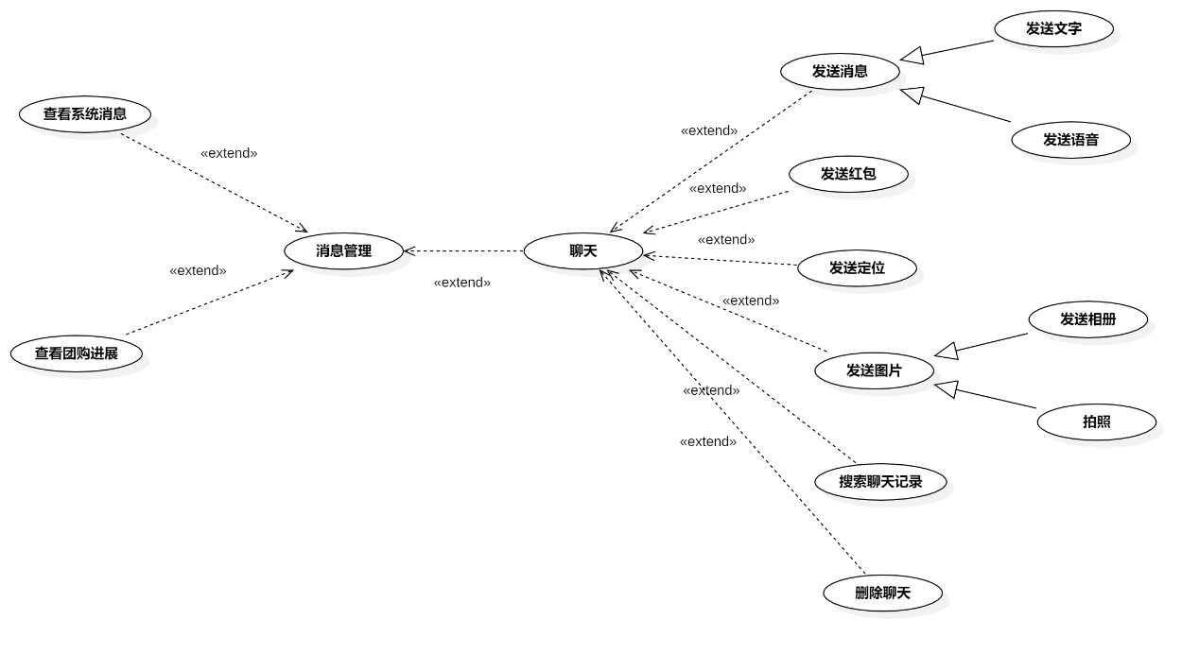
图 13消息管理用例图
测试用例描述：
ID和名称： | GP -53消息管理
创建人： | 张安硕 | 创建日期： | 2021/5/6
首要角色 | 团购参与者 | 次要角色： | 优团app
测试方法 | 黑盒 | 测试人员 | 刘书宇
描述： | 团购参与者点击底部导航栏中的“消息”选项查看消息
触发器： | 点击底部导航栏中的“消息”选项
前置条件： | 打开优团app
后置条件：
一般性流程： | 1．打开优团app  2．点击底部导航栏中的“消息”选项
选择性流程
异常： | 1．网络链接失败  2．页面加载失败
相关处理: | 输入: 点击底部导航栏中的“消息”选项
相关处理: | 处理: 页面跳转
相关处理: | 输出: 消息页面
优先级：
使用频率： | 团购参与者查看消息
业务规则： | BR-4
其他信息： | 无
假设： | 团购参与者进行相关的聊天

查看系统消息
用例图：
测试用例描述：
ID和名称： | GP -54查看系统消息
创建人： | 张安硕 | 创建日期： | 2021/5/6
首要角色 | 团购参与者 | 次要角色： | 优团app
测试方法 | 黑盒 | 测试人员 | 刘书宇
描述： | 团购参与者点击系统消息按钮查看系统消息
触发器： | 点击系统消息
前置条件： | 1．打开优团app  2．点击底部导航栏中的“消息”选项  3．点击“通知”选项按钮
后置条件： | 系统显示系统聊天页
一般性流程： | 1．打开优团app  2．点击底部导航栏中的“消息”选项  3．点击“通知”选项按钮  4．点击“系统消息”按钮查看别人给我的评论
选择性流程
异常： | 1．网络链接失败  2．页面加载失败
相关处理: | 输入: 点击“系统消息”按钮
相关处理: | 处理: 页面跳转
相关处理: | 输出: 系统消息页面
优先级：
使用频率： | 团购参与者查看系统消息
业务规则：
其他信息： | 无
假设： | 无

查看团购进展
用例图：
测试用例描述：
ID和名称： | GP -55查看团购详情
创建人： | 张安硕 | 创建日期： | 2021/5/6
首要角色 | 团购参与者 | 次要角色： | 优团app
测试方法 | 黑盒 | 测试人员 | 刘书宇
描述： | 团购参与者点击团购进展按钮查看团购进展
触发器： | 点击团购进展按钮
前置条件： | 1．打开优团app  2．点击底部导航栏中的“消息”选项  3．点击“通知”选项按钮
后置条件： | 系统显示团购进展页
一般性流程： | 1．打开优团app  2．点击底部导航栏中的“消息”选项  3．点击“通知”选项按钮  4．点击“团购详情”按钮查看团购进展
选择性流程
异常： | 1．网络链接失败  2．页面加载失败
相关处理: | 输入: 点击“团购详情”按钮
相关处理: | 处理: 页面跳转
相关处理: | 输出：团购详情页面
优先级：
使用频率： | 团购参与者查看团购进展
业务规则：
其他信息： | 无
假设： | 团购参与者参加过或正在参与团购

发送消息
用例图：
测试用例描述：
ID和名称： | GP -56发送消息
创建人： | 张安硕 | 创建日期： | 2021/5/6
首要角色 | 团购参与者 | 次要角色： | 优团app
测试方法 | 黑盒 | 测试人员 | 刘书宇
描述： | 团购参与者输入文字点击发送按钮发送聊天
触发器： | 点击发送按钮
前置条件： | 1．打开优团app  2．点击底部导航栏中的“消息”选项  3．点击“聊天”选项按钮  4．点击聊天框
后置条件： | 系统显示发送的聊天
一般性流程： | 1．打开优团app  2．点击底部导航栏中的“消息”选项  3．点击“聊天”选项按钮  4．点击聊天框  5．输入文字点击发送按钮完成聊天
选择性流程
异常： | 1．网络链接失败  2．文字发送失败
相关处理: | 输入: 输入文字，点击发送按钮
相关处理: | 处理: 系统处理
相关处理: | 输出：聊天发送
优先级：
使用频率： | 团购参与者发送聊天
业务规则： | BR-21
其他信息： | 无
假设： | 无

发送红包
用例图：
测试用例描述：
ID和名称： | GP -57发送红包
创建人： | 张安硕 | 创建日期： | 2021/5/6
首要角色 | 团购参与者 | 次要角色： | 优团app
测试方法 | 黑盒 | 测试人员 | 刘书宇
描述： | 团购参与者点击红包按钮发送红包
触发器： | 点击红包按钮
前置条件： | 1．打开优团app  2．点击底部导航栏中的“消息”选项  3．点击“聊天”选项按钮  4．点击聊天框
后置条件： | 账户扣除金额
一般性流程： | 1．打开优团app  2．点击底部导航栏中的“消息”选项  3．点击“聊天”选项按钮  4．点击聊天框  5．点击右下角加号按钮  6．点击红包输入金额发送红包
选择性流程
异常： | 1．网络链接失败  2．红包发送失败
相关处理: | 输入: 点击红包，输入金额
相关处理: | 处理: 系统处理
相关处理: | 输出：红包发送
优先级：
使用频率： | 团购参与者发送红包
业务规则： | BR-12
其他信息： | 无
假设： | 无

发送定位
用例图：
测试用例描述：
ID和名称： | GP -58发送定位
创建人： | 张安硕 | 创建日期： | 2021/5/6
首要角色 | 团购参与者 | 次要角色： | 优团app
测试方法 | 黑盒 | 测试人员 | 刘书宇
描述： | 团购参与者点击定位按钮发送定位
触发器： | 点击定位按钮
前置条件： | 1．打开优团app  2．点击底部导航栏中的“消息”选项  3．点击“聊天”选项按钮  4．点击聊天框
后置条件：
一般性流程： | 1．打开优团app  2．点击底部导航栏中的“消息”选项  3．点击“聊天”选项按钮  4．点击聊天框  5．点击右下角加号按钮  6．点击定位发送定位
选择性流程
异常： | 1．网络链接失败  2．定位发送失败
相关处理: | 输入: 点击定位
相关处理: | 处理: 系统处理
相关处理: | 输出：定位发送
优先级： | BR-23
使用频率： | 团购参与者发送定位
业务规则：
其他信息： | 无
假设： | 无

搜索聊天记录
用例图：
测试用例描述：
ID和名称： | GP -59搜索聊天记录
创建人： | 张安硕 | 创建日期： | 2021/5/6
首要角色 | 团购参与者 | 次要角色： | 优团app
测试方法 | 黑盒 | 测试人员 | 刘书宇
描述： | 团购参与者点击搜索聊天记录搜索记录
触发器： | 点击搜索聊天记录
前置条件： | 1．打开优团app  2．点击底部导航栏中的“消息”选项  3．点击“聊天”选项按钮  4．点击聊天框
后置条件： | 显示搜搜内容相关的聊天
一般性流程： | 1．打开优团app  2．点击底部导航栏中的“消息”选项  3．点击“聊天”选项按钮  4．点击聊天框  5．点击右上角三条线按钮  6．点击搜索聊天记录搜索记录
选择性流程
异常： | 1．网络链接失败  2．搜索失败
相关处理: | 输入: 点击搜索聊天记录
相关处理: | 处理: 页面跳转
相关处理: | 输出：搜索界面
优先级：
使用频率： | 团购参与者搜索记录
业务规则： | BR-21
其他信息： | 无
假设： | 无

删除聊天
用例图：
测试用例描述：
ID和名称： | GP -60删除聊天
创建人： | 张安硕 | 创建日期： | 2021/5/6
首要角色 | 团购参与者 | 次要角色： | 优团app
测试方法 | 黑盒 | 测试人员 | 刘书宇
描述： | 团购参与者删除聊天
触发器： | 点击删除聊天
前置条件： | 1．打开优团app  2．点击底部导航栏中的“消息”选项  3．点击“聊天”选项按钮  4．点击聊天框
后置条件： | 删除该聊天
一般性流程： | 1．打开优团app  2．点击底部导航栏中的“消息”选项  3．点击“聊天”选项按钮  4．点击聊天框  5．点击右上角三条线按钮  6．点击删除聊天
选择性流程
异常： | 1．网络链接失败
相关处理: | 输入: 点击删除聊天
相关处理: | 处理: 页面跳转
相关处理: | 输出：删除聊天
优先级：
使用频率： | 团购参与者删除聊天
业务规则： | BR-21
其他信息： | 无
假设： | 无

3.10个人主页管理
用例图：
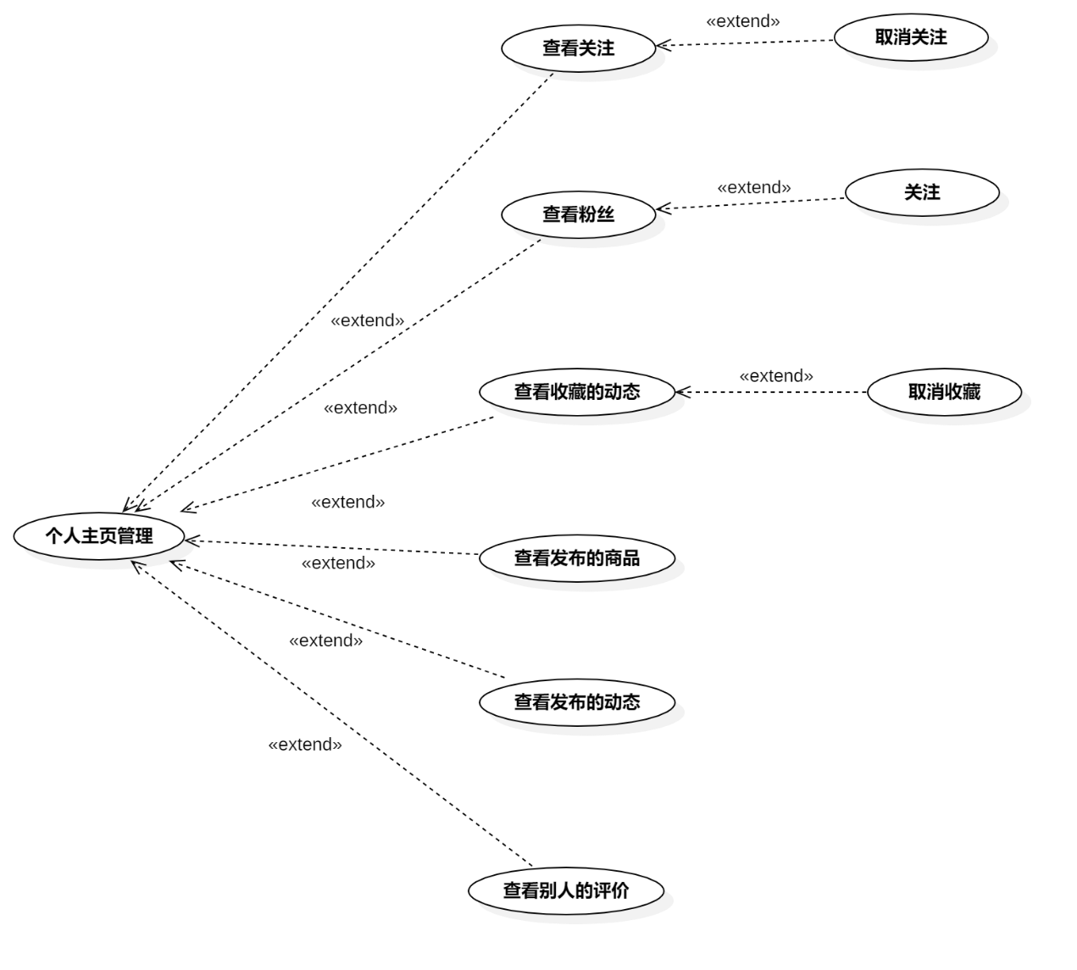
图 14个人主页管理用例图
测试用例描述：
ID和名称： | GP -61查看个人主页
创建人： | 张安硕 | 创建日期： | 2021/5/6
首要角色 | 团购参与者 | 次要角色： | 优团app
测试方法 | 黑盒 | 测试人员 | 刘书宇
描述： | 团购参与者点击头像进入个人主页
触发器： | 点击头像
前置条件： | 1．打开优团app  2．点击“看看”选项
后置条件： | 系统显示个人主页
一般性流程： | 1．点击底部导航栏中的“看看”选项  2．点击头像  3．查看个人主页
选择性流程
异常： | 1．网络链接失败  2．页面跳转失败
相关处理: | 输入: 点击头像
相关处理: | 处理: 页面跳转
相关处理: | 输出: 个人主页
优先级：
使用频率： | 团购参与者进入个人主页
业务规则： | BR-6,BR-7,BR-20
其他信息： | 无
假设： | 团购参与者所在的社区有相关的动态

查看关注
用例图：
测试用例描述：
ID和名称： | GP -62查看关注
创建人： | 彭昕怡 | 创建日期： | 2021/5/6
首要角色 | 团购参与者 | 次要角色：
测试方法 | 黑盒 | 测试人员 | 刘书宇
描述： | 用户查看自己的关注或其他人的关注
触发器： | 点击关注
前置条件： | 1.用户已经登录  2.用户进入我的  (3.用户进入自己或其他人个人主页)
后置条件：
一般性流程： | 1.点击底部导航栏的我的  2.点击关注  3.查看关注的用户列表
选择性流程 | 1.点击自己或其他用户的个人主页  2.点击关注  3.查看关注的用户列表
异常： | 1．网络连接异常
相关数据 | 输入：点击关注
相关数据 | 处理：系统调取关注列表
相关数据 | 输出：关注用户列表
优先级：
使用频率： | 用户查看自己的关注或其他人的关注
业务规则： | 无
其他信息： | 无
假设： | 无

查看粉丝
用例图：
测试用例描述：
ID和名称： | GP -63查看粉丝
创建人： | 彭昕怡 | 创建日期： | 2021/5/6
首要角色 | 团购参与者 | 次要角色： | 团购发起者
测试方法 | 黑盒 | 测试人员 | 刘书宇
描述： | 用户查看自己的粉丝或其他人的粉丝
触发器： | 点击粉丝
前置条件： | 1.用户已经登录  2.用户进入我的  (3.用户进入自己或其他人个人主页)
后置条件：
一般性流程： | 1.点击底部导航栏的我的  2.点击粉丝  3.查看粉丝用户列表
选择性流程 | 1.点击自己或其他用户的个人主页  2.点击粉丝  3.查看粉丝用户列表
异常： | 1．网络连接异常
相关数据 | 输入：点击粉丝
相关数据 | 处理：系统调取粉丝列表
相关数据 | 输出：粉丝用户列表
优先级：
使用频率： | 用户查看自己的粉丝或其他人的粉丝
业务规则： | 无
其他信息： | 无
假设： | 无

查看收藏的动态
用例图：
测试用例描述：
ID和名称： | GP -64查看收藏的动态
创建人： | 张安硕 | 创建日期： | 2021/5/6
首要角色 | 团购参与者 | 次要角色： | 团购发起者
测试方法 | 黑盒 | 测试人员 | 刘书宇
描述： | 团购参与者在个人主页点击收藏按钮查看收藏动态
触发器： | 点击收藏按钮
前置条件： | - 打开优团app  - 动态已收藏过  - 打开个人主页
后置条件： | 系统显示收藏列表
一般性流程： | 1．点击底部导航栏中的“看看”选项  2．点击右上角的头像查看个人主页  3．点击个人主页的收藏查看收藏
选择性流程
异常： | 1．网络链接失败  2．页面加载失败
相关处理: | 输入: 点击收藏按钮
相关处理: | 处理: 页面跳转
相关处理: | 输出: 收藏页面
优先级：
使用频率： | 团购参与者收藏动态
业务规则： | BR-7
其他信息： | 无
假设： | 团购参与者所在的社区有相关的动态

查看发布的商品
用例图：
测试用例描述：
ID和名称： | GP -65查看发布的商品
创建人： | 张安硕 | 创建日期： | 2021/5/6
首要角色 | 团购参与者 | 次要角色： | 团购发起者
测试方法 | 黑盒 | 测试人员 | 刘书宇
描述： | 团购参与者点击查看TA发布的商品查看团长发布的商品
触发器： | 点击团长
前置条件： | 1．打开优团app  2．点击“看看”选项
后置条件： | 显示团长个人主页
一般性流程： | 1．点击底部导航栏中的“看看”选项  2．点击头像  3．查看个人主页  6．点击查看TA发布的商品查看团长发布的商品
选择性流程
异常： | 1．网络链接失败  2．页面加载失败
相关处理: | 输入: 点击查看TA发布的商品
相关处理: | 处理: 页面跳转
相关处理: | 输出：团长个人主页
优先级：
使用频率： | 团购参与者查看团长发布的商品
业务规则： | BR-6,BR-7,BR-20
其他信息： | 无
假设： | 无

查看发布的动态
用例图：
测试用例描述：
ID和名称： | GP -66查看发布的商动态
创建人： | 张安硕 | 创建日期： | 2021/5/6
首要角色 | 团购参与者 | 次要角色： | 团购发起者
测试方法 | 黑盒 | 测试人员 | 刘书宇
描述： | 团购参与者点击查看TA发布的动态
触发器： | 点击主页的动态
前置条件： | 1．打开优团app  2．点击“看看”选项
后置条件： | 显示团长个人主页
一般性流程： | 1．点击底部导航栏中的“看看”选项  2．点击头像  3．查看个人主页  6．点击查看TA发布的动态
选择性流程
异常： | 1．网络链接失败  2．页面加载失败
相关处理: | 输入: 点击查看TA发布的动态
相关处理: | 处理: 页面跳转
相关处理: | 输出：团长发布的动态
优先级：
使用频率： | 团购参与者查看团长发布的动态
业务规则： | BR-6,BR-7,BR-20
其他信息： | 无
假设： | 无

查看别人的评价
用例图：
测试用例描述：
ID和名称： | GP -67查看发布的商动态
创建人： | 张安硕 | 创建日期： | 2021/5/6
首要角色 | 团购参与者 | 次要角色： | 团购发起者
测试方法 | 黑盒 | 测试人员 | 刘书宇
描述： | 团购参与者点击查看别人的评价
触发器： | 点击主页的评价
前置条件： | 1．打开优团app  2．点击“看看”选项
后置条件： | 显示团长个人主页
一般性流程： | 1．点击底部导航栏中的“看看”选项  2．点击头像  3．查看个人主页  6．点击查看评价查看别人的评价
选择性流程
异常： | 1．网络链接失败  2．页面加载失败
相关处理: | 输入: 点击评价
相关处理: | 处理: 页面跳转
相关处理: | 输出：别人的评价
优先级：
使用频率： | 团购参与者查看别人的评价
业务规则： | BR-6,BR-7,BR-20
其他信息： | 无
假设： | 无

3.11 个人信息管理

查看个人信息
用例图：
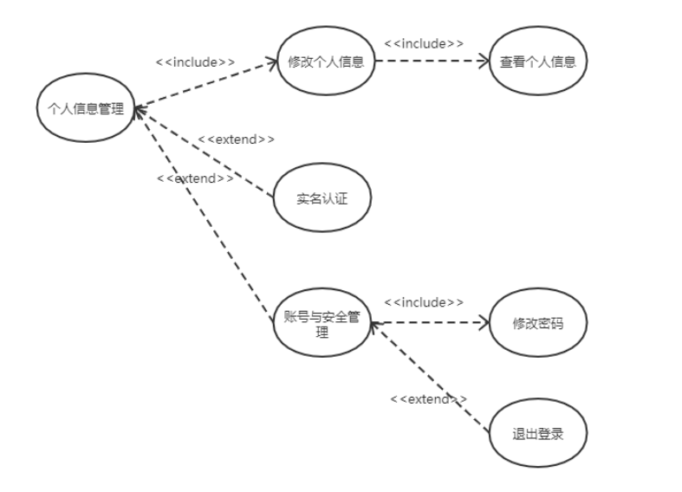
图 15个人信息管理用例图
测试用例描述：
ID和名称： | GP -68查看个人信息
创建人： | 彭昕怡 | 创建日期： | 2021/5/6
首要角色 | 团购参与者 | 次要角色： | 团购发起者
测试方法 | 黑盒 | 测试人员 | 刘书宇
描述： | 用户查看个人信息
触发器： | 点击个人信息
前置条件： | 1.用户已经登录  2.用户进入我的
后置条件：
一般性流程： | 1.点击底部导航栏的我的  2.点击个人信息  3.查看个人信息
选择性流程
异常： | 1．网络连接异常
相关数据 | 输入：点击个人信息
相关数据 | 处理：系统调取个人信息
相关数据 | 输出：展示个人信息
优先级：
使用频率： | 用户需要查看个人信息
业务规则： | BR-31
其他信息： | 无
假设： | 无

修改个人信息
用例图：
测试用例描述：
ID和名称： | GP -69修改个人信息
创建人： | 彭昕怡 | 创建日期： | 2021/5/6
首要角色 | 团购参与者 | 次要角色： | 团购发起者
测试方法 | 黑盒 | 测试人员 | 刘书宇
描述： | 用户修改个人信息
触发器： | 点击要改的信息
前置条件： | 1.用户已经登录  2.用户进入我的  3.用户点击个人信息进入个人信息
后置条件：
一般性流程： | 1.点击底部导航栏的我的  2.点击个人信息进入个人信息  3.点击需要修改的信息栏进行编辑  4.完成后点击保存  5.点击返回回到我的
选择性流程
异常： | 1．网络连接异常
相关数据 | 输入：新的个人信息
相关数据 | 处理：系统上传个人信息
相关数据 | 输出：成功修改个人信息
优先级：
使用频率： | 用户需要修改个人信息
业务规则： | BR-31
其他信息： | 无
假设： | 无

实名认证
用例图：
测试用例描述：
ID和名称： | GP -70实名认证
创建人： | 彭昕怡 | 创建日期： | 2021/5/6
首要角色 | 团购参与者 | 次要角色： | 团购发起者
测试方法 | 黑盒 | 测试人员 | 刘书宇
描述： | 用户进行实名认证
触发器： | 点击实名认证
前置条件： | 1.用户已经登录  2.用户进入我的
后置条件：
一般性流程： | 1.点击底部导航栏的“我的”  2.点击实名认证  3.进行实名认证
选择性流程
异常： | 1．网络连接异常
相关数据 | 输入：点击实名认证
相关数据 | 处理：系统进入实名认证
相关数据 | 输出：认证成功
优先级：
使用频率： | 用户需要实名认证
业务规则： | BR-12、BR-13
其他信息： | 无
假设： | 无

账户与安全管理
用例图：
测试用例描述：
ID和名称： | GP -71管理账户与安全
创建人： | 彭昕怡 | 创建日期： | 2021/5/6
首要角色 | 团购参与者 | 次要角色： | 团购发起者
测试方法 | 黑盒 | 测试人员 | 刘书宇
描述： | 用户管理账户与安全
触发器： | 点击账户与安全
前置条件： | 1.用户已经登录  2.用户进入我的
后置条件：
一般性流程： | 1.点击底部导航栏的我的  2.点击账户与安全  3.管理账户与安全
选择性流程
异常： | 1．网络连接异常
相关数据 | 输入：点击账户与安全
相关数据 | 处理：系统调取账户与安全
相关数据 | 输出：管理账户与安全
优先级：
使用频率： | 用户需要管理账户与安全
业务规则： | BR-30
其他信息： | 无
假设： | 无

修改密码
用例图：
测试用例描述：
ID和名称： | GP -72修改密码
创建人： | 彭昕怡 | 创建日期： | 2021/5/15
首要角色 | 团购参与者 | 次要角色： | 团购发起者
测试方法 | 黑盒 | 测试人员 | 刘书宇
描述： | 用户修改登录密码
触发器： | 点击修改密码
前置条件： | 1.用户已经登录  2.用户进入我的  3.用户进入账号与安全
后置条件：
一般性流程： | 1.点击底部导航栏的我的  2.点击账户与安全  3.点击修改密码  4.输入新密码  5.确认修改成功
选择性流程
异常： | 1．网络连接异常
相关数据 | 输入：点击修改密码
相关数据 | 处理：系统修改密码
相关数据 | 输出：修改密码成功
优先级：
使用频率： | 用户修改登录密码
业务规则： | BR-30
其他信息： | 无
假设： | 无

退出登录
用例图：
测试用例描述：
ID和名称： | GP –73退出登录
创建人： | 彭昕怡 | 创建日期： | 2021/5/12
首要角色 | 团购参与者 | 次要角色： | 团购发起者
测试方法 | 黑盒 | 测试人员 | 刘书宇
描述： | 用户退出登录
触发器： | 点击退出登录
前置条件： | 1.用户已经登录  2.用户进入我的  3.用户进入账号与安全
后置条件：
一般性流程： | 1.点击底部导航栏的我的  2.点击账号与安全  3.点击退出登录  4.确认退出登录，退出成功
选择性流程
异常： | 1．网络连接异常
相关数据 | 输入：点击退出登录
相关数据 | 处理：系统退出当前账号
相关数据 | 输出：退出成功
优先级：
使用频率： | 用户退出登录
业务规则：
其他信息： | 无
假设： | 无

3.12 出售商品

发布商品
用例图：
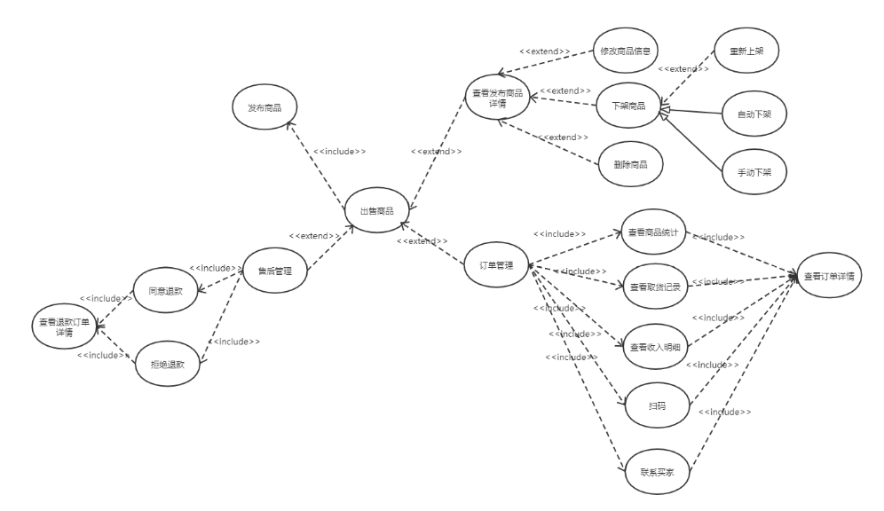
图 16出售商品用例图
测试用例描述：
ID和名称： | GP-74发布商品
创建人： | 彭昕怡 | 创建日期： | 2021/5/13
首要角色 | 团购发起者 | 次要角色： | 团购参与者
测试方法 | 黑盒 | 测试人员 | 刘书宇
描述： | 用户发布商品信息
触发器： | 点击底部状态栏的“+”按钮
前置条件： | 1.用户已经登录
后置条件：
一般性流程： | - 点击底部状态栏的“+”按钮  - 点击五分钟快速发布  - 选择图片、视频或拍照再点击下一步  - 添加团购商品描述  - 点击发布，发布成功
选择性流程
异常： | 1．网络连接异常
相关数据 | 输入：商品信息
相关数据 | 处理：系统上商品信息
相关数据 | 输出：发布成功
优先级：
使用频率： | 用户发布商品
业务规则： | BR-23、BR-25
其他信息： | 无
假设： | 无

查看发布商品详情
用例图：
测试用例描述：
ID和名称： | GP -75查看发布商品详情
创建人： | 彭昕怡 | 创建日期： | 2021/5/6
首要角色 | 团购发起者 | 次要角色： | 团购参与者
测试方法 | 黑盒 | 测试人员 | 刘书宇
描述： | 用户查看某已经发布的商品详情
触发器： | 点击某已发布的商品
前置条件： | 1.用户已经登录  2.用户进入我的  3.用户进入我发布的
后置条件：
一般性流程： | 1.点击底部导航栏的我的  2.点击我发布的  3.点击某已发布的商品  4.查看详情
选择性流程
异常： | 1．网络连接异常
相关数据 | 输入：点击某已发布的商品
相关数据 | 处理：系统调取某已发布的商品详情
相关数据 | 输出：已发布的商品详情
优先级：
使用频率： | 用户查看某已发布的商品详情
业务规则： | BR-25
其他信息： | 无
假设： | 无

修改商品信息
用例图：
测试用例描述：
ID和名称： | GP -76修改商品信息
创建人： | 彭昕怡 | 创建日期： | 2021/5/6
首要角色 | 团购发起者 | 次要角色： | 团购参与者
测试方法 | 黑盒 | 测试人员 | 刘书宇
描述： | 用户修改某已经发布的商品信息
触发器： | 点击编辑或“管理”的编辑
前置条件： | 1.用户已经登录  2.用户进入我的  3.用户进入我发布的  （4.用户进入某发布的商品详情页）
后置条件：
一般性流程： | 1.点击底部导航栏的我的  2.点击我发布的  3.点击某已发布的商品的编辑按钮  4.编辑商品信息  5.点击发布修改成功  6.返回商品详情页
选择性流程 | 1.点击底部导航栏的我的  2.点击我发布的  3.点击某已发布的商品进入详情页  4.点击管理  5.点击编辑  6.编辑商品信息  7.点击发布修改成功  8.返回商品详情页
异常： | 1．网络连接异常
相关数据 | 输入：新的商品相关信息
相关数据 | 处理：系统上传新的商品相关信息
相关数据 | 输出：成功修改
优先级：
使用频率： | 用户修改某已发布的商品信息
业务规则： | BR-25
其他信息： | 无
假设： | 无

下架商品
用例图：
测试用例描述：
ID和名称： | GP -77下架商品
创建人： | 彭昕怡 | 创建日期： | 2021/5/6
首要角色 | 团购发起者 | 次要角色： | 团购参与者
测试方法 | 黑盒 | 测试人员 | 刘书宇
描述： | 用户下架某已经发布的商品
触发器： | 点击下架
前置条件： | 1.用户已经登录  2.用户进入我的  3.用户进入我发布的
后置条件：
一般性流程： | 1.点击底部导航栏的我的  2.点击我发布的  3.点击某已发布的商品的下架按钮  4.点击确认下架，下架成功
选择性流程
异常： | 1．网络连接异常
相关数据 | 输入：点击下架
相关数据 | 处理：系统将该商品相关信息放入下架列表
相关数据 | 输出：成功下架
优先级：
使用频率： | 用户下架某已发布的商品
业务规则： | BR-25、BR-28
其他信息： | 无
假设： | 无

删除商品
用例图：
测试用例描述：
ID和名称： | GP -78删除商品
创建人： | 彭昕怡 | 创建日期： | 2021/5/6
首要角色 | 团购发起者 | 次要角色： | 团购参与者
测试方法 | 黑盒 | 测试人员 | 刘书宇
描述： | 用户删除某已经发布的团购
触发器： | 点击删除或“管理”的删除
前置条件： | 1.用户已经登录  2.用户进入我的  3.用户进入我发布的  （4.用户进入某发布的商品详情页）
后置条件：
一般性流程： | 1.点击底部导航栏的我的  2.点击我发布的  3.点击某已发布的商品的删除按钮  4.点击确认删除，删除成功
选择性流程 | 1.点击底部导航栏的我的  2.点击我发布的  3.点击某已发布的商品进入详情页  4.点击管理  5.点击删除  6.点击确认删除，删除成功  7.返回我发布的
异常： | 1．网络连接异常
相关数据 | 输入：点击删除
相关数据 | 处理：系统删除该商品相关信息
相关数据 | 输出：成功删除
优先级：
使用频率： | 用户删除某已发布的商品
业务规则： | BR-25
其他信息： | 无
假设： | 无

重新上架
用例图：
测试用例描述：
ID和名称： | GP -79重新上架
创建人： | 彭昕怡 | 创建日期： | 2021/5/6
首要角色 | 团购发起者 | 次要角色： | 团购参与者
测试方法 | 黑盒 | 测试人员 | 刘书宇
描述： | 用户重新上架已经下架的商品
触发器： | 点击重新上架
前置条件： | 1.用户已经登录  2.用户进入我的  3.用户进入我发布的  4.用户进入我下架的
后置条件：
一般性流程： | 1.点击底部导航栏的我的  2.点击我发布的进入发布商品列表  3.点击我下架的查看下架商品列表  4.点击编辑进入商品编辑页  5.输入新商品信息，点击发布（无需修改则直接点击发布）  6点击确定重新上架，上架成功
选择性流程 | 1.点击底部导航栏的我的  2.点击我发布的进入发布商品列表  3.点击我下架的查看下架商品列表  4.点击编辑进入商品编辑页  5.点击发布  6点击确定重新上架，上架成功
异常： | 1．网络连接异常
相关数据 | 输入：点击重新上架
相关数据 | 处理：系统添加该团购到已发布的商品列表
相关数据 | 输出：成功上架
优先级：
使用频率： | 用户重新上架已下架的商品
业务规则： | BR-25、BR-28
其他信息： | 无
假设： | 无

订单管理
用例图：
测试用例描述：
ID和名称： | GP -80订单管理
创建人： | 彭昕怡 | 创建日期： | 2021/5/6
首要角色 | 团购发起者 | 次要角色： | 团购参与者
测试方法 | 黑盒 | 测试人员 | 刘书宇
描述： | 用户管理订单
触发器： | 点击订单管理
前置条件： | 1.用户已经登录  2.用户进入我的  3.用户进入我发布的  4.用户进入某商品详情页
后置条件：
一般性流程： | 1.点击底部导航栏的我的  2.点击我发布的  3.点击某个商品进入商品详情  4.点击“订单管理”进入订单管理页
选择性流程
异常： | 1．网络连接异常
相关数据 | 输入：点击订单管理
相关数据 | 处理：系统调取订单详情
相关数据 | 输出：订单详情
优先级：
使用频率： | 用户管理订单
业务规则： | BR-25
其他信息： | 无
假设： | 无

查看订单详情
用例图：
测试用例描述：
ID和名称： | GP -80查看订单详情
创建人： | 彭昕怡 | 创建日期： | 2021/5/6
首要角色 | 团购发起者 | 次要角色： | 团购参与者
测试方法 | 黑盒 | 测试人员 | 刘书宇
描述： | 用户管理订单
触发器： | 点击订单管理
前置条件： | 1.用户已经登录  2.用户进入我的  3.用户进入我发布的  4.用户进入某商品详情页
后置条件：
一般性流程： | 1.点击底部导航栏的我的  2.点击我发布的  3.点击某个商品进入商品详情  4.点击“订单管理”进入订单管理页
选择性流程
异常： | 1．网络连接异常
相关数据 | 输入：点击订单管理
相关数据 | 处理：系统调取订单详情
相关数据 | 输出：订单详情
优先级：
使用频率： | 用户管理订单
业务规则： | BR-25
其他信息： | 无
假设： | 无

联系买家
用例图：
测试用例描述：
ID和名称： | GP -81联系买家
创建人： | 彭昕怡 | 创建日期： | 2021/5/6
首要角色 | 团购发起者 | 次要角色： | 团购参与者
测试方法 | 黑盒 | 测试人员 | 刘书宇
描述： | 用户在团购交易期间联系买家
触发器： | 点击联系买家
前置条件： | 1.用户已经登录  2.用户进入我的  3.用户进入我发布的  4.用户进入某商品详情页  5.用户进入订单管理页
后置条件：
一般性流程： | 1.点击底部导航栏的我的  2.点击我发布的  3.点击某个商品进入商品详情  4.点击“订单管理”进入订单管理页  5.点击取货记录  6.点击联系  7.打开与买家的对话框
选择性流程
异常： | 1．网络连接异常
相关数据 | 输入：点击联系
相关数据 | 处理：打开与买家的对话框
相关数据 | 输出：与买家的对话框
优先级：
使用频率： | 用户在团购进行期间联系买家
业务规则： | BR-22
其他信息： | 无
假设： | 无

查看商品统计
用例图：
测试用例描述：
ID和名称： | GP -82查看商品统计
创建人： | 彭昕怡 | 创建日期： | 2021/5/6
首要角色 | 团购发起者 | 次要角色： | 团购参与者
测试方法 | 黑盒 | 测试人员 | 刘书宇
描述： | 用户查看商品统计
触发器： | 点击商品统计
前置条件： | 1.用户已经登录  2.用户进入我的  3.用户进入我发布的  4.用户进入某商品详情页  5.用户进入订单管理页
后置条件：
一般性流程： | 1.点击底部导航栏的我的  2.点击我发布的  3.点击某个商品进入商品详情  4.点击“订单管理”进入订单管理页  5.点击商品统计  6.查看商品统计列表
选择性流程
异常： | 1．网络连接异常
相关数据 | 输入：点击商品统计
相关数据 | 处理：系统计算商品统计
相关数据 | 输出：商品统计列表
优先级：
使用频率： | 用户查看商品统计
业务规则： | BR-25
其他信息： | 无
假设： | 无

查看取货记录
用例图：
测试用例描述：
ID和名称： | GP -83查看取货记录
创建人： | 彭昕怡 | 创建日期： | 2021/5/6
首要角色 | 团购发起者 | 次要角色： | 团购参与者
测试方法 | 黑盒 | 测试人员 | 刘书宇
描述： | 用户查看取货记录
触发器： | 点击取货记录
前置条件： | 1.用户已经登录  2.用户进入我的  3.用户进入我发布的  4.用户进入某商品详情页  5.用户进入订单管理页
后置条件：
一般性流程： | 1.点击底部导航栏的我的  2.点击我发布的  3.点击某个商品进入商品详情  4.点击“订单管理”进入订单管理页  5.点击取货记录  6.点击未取货查看未取货列表
选择性流程 | 1.点击底部导航栏的我的  2.点击我发布的  3.点击某个商品进入商品详情  4.点击“订单管理”进入订单管理页  5.点击取货记录  6.点击已取货查看已取货列表
异常： | 1．网络连接异常
相关数据 | 输入：点击取货记录
相关数据 | 处理：系统获取取货记录
相关数据 | 输出：取货记录列表
优先级：
使用频率： | 用户查看取货记录
业务规则： | BR-26
其他信息： | 无
假设： | 无

查看收入明细
用例图：
测试用例描述：
ID和名称： | GP -84查看收入明细
创建人： | 彭昕怡 | 创建日期： | 2021/5/6
首要角色 | 团购发起者 | 次要角色： | 团购参与者
测试方法 | 黑盒 | 测试人员 | 刘书宇
描述： | 用户查看收入明细
触发器： | 点击收入明细
前置条件： | 1.用户已经登录  2.用户进入我的  3.用户进入我发布的  4.用户进入某商品详情页  5.用户进入订单管理页
后置条件：
一般性流程： | 1.点击底部导航栏的我的  2.点击我发布的  3.点击某个商品进入商品详情  4.点击“订单管理”进入订单管理页  5.点击收入明细  6.查看收入明细列表
选择性流程
异常： | 1．网络连接异常
相关数据 | 输入：点击收入明细
相关数据 | 处理：系统获取收入明细
相关数据 | 输出：收入明细列表
优先级：
使用频率： | 用户查看收入明细
业务规则： | BR-27
其他信息： | 无
假设： | 无

扫码
用例图：
测试用例描述：
ID和名称： | GP -85扫码
创建人： | 彭昕怡 | 创建日期： | 2021/5/6
首要角色 | 团购发起者 | 次要角色： | 团购参与者
描述： | 用户扫取货码
触发器： | 点击右上角的扫码按钮
前置条件： | 1.用户已经登录  2.用户进入我的  3.用户进入我发布的  4.用户进入某商品详情页  5.用户进入订单管理页
后置条件：
一般性流程： | 1.点击底部导航栏的我的  2.点击我发布的  3.点击某个商品进入商品详情  4.点击“订单管理”进入订单管理页  5.点击右上角的扫码按钮  6.扫买家的取货码，商品取货成功
选择性流程
异常： | 1．网络连接异常
相关数据 | 输入：点击扫码按钮
相关数据 | 处理：系统扫码
相关数据 | 输出：商品取货成功
优先级：
使用频率： | 用户扫取货码
业务规则： | BR-26
其他信息： | 无
假设： | 无

售后管理
用例图：
测试用例描述：
ID和名称： | GP -86售后管理
创建人： | 彭昕怡 | 创建日期： | 2021/5/6
首要角色 | 团购发起者 | 次要角色： | 团购参与者
测试方法 | 黑盒 | 测试人员 | 刘书宇
描述： | 用户管理售后/退款
触发器： | 点击某售后/退款订单
前置条件： | 1.用户已经登录  2.用户进入我的  3.用户进入售后/退款  4.用户进入我发布的
后置条件：
一般性流程： | 1.点击底部导航栏的我的  2.点击退款/售后  3.点击我发布的  4.点击某售后/退款订单进行管理
选择性流程
异常： | 1．网络连接异常
相关数据 | 输入：点击某售后/退款订单
相关数据 | 处理：系统获取订单售后/退款信息
相关数据 | 输出：管理售后/退款订单
优先级：
使用频率： | 用户管理售后/退款订单
业务规则： | BR-18、BR-19、BR-29
其他信息： | 无
假设： | 无

查看退款订单详情
用例图：
测试用例描述：
ID和名称： | GP -87查看退款订单详情
创建人： | 彭昕怡 | 创建日期： | 2021/5/6
首要角色 | 团购参与者 | 次要角色： | 团购发起者
测试方法 | 黑盒 | 测试人员 | 刘书宇
描述： | 用户查看售后/退款进度
触发器： | 点击某售后/退款订单
前置条件： | 1.用户已经登录  2.用户进入我的  3.用户进入售后/退款  4.用户进入我发布的
后置条件：
一般性流程： | 1.点击底部导航栏的我的  2.点击退款/售后  3.点击我发布的  4.点击某售后/退款订单查看退款进度详情
选择性流程
异常： | 1．网络连接异常
相关数据 | 输入：点击某售后/退款订单
相关数据 | 处理：系统获取订单售后/退款信息
相关数据 | 输出：退款进度详情
优先级：
使用频率： | 用户查看售后/退款进度
业务规则： | BR-18、BR-19、BR-32
其他信息： | 无
假设： | 无

同意退款
用例图：
测试用例描述：
ID和名称： | GP-88同意退款
创建人： | 彭昕怡 | 创建日期： | 2021/5/6
首要角色 | 团购发起者 | 次要角色： | 团购参与者
测试方法 | 黑盒 | 测试人员 | 刘书宇
描述： | 用户同意退款
触发器： | 点击同意退款
前置条件： | 1.用户已经登录  2.用户进入我的  3.用户进入售后/退款  4.用户进入我发布的
后置条件：
一般性流程： | 1.点击底部导航栏的我的  2.点击退款/售后  3.点击我发布的  4.点击退款订单  5.点击同意退款  6.点击确认，退款成功
选择性流程
异常： | 1．网络连接异常
相关数据 | 输入：点击同意退款
相关数据 | 处理：系统退款
相关数据 | 输出：退款成功
优先级：
使用频率： | 用户同意退款
业务规则： | BR-18、BR-19、BR-29
其他信息： | 无
假设： | 无

拒绝退款
用例图：
测试用例描述：
ID和名称： | GP -89拒绝退款
创建人： | 彭昕怡 | 创建日期： | 2021/5/6
首要角色 | 团购发起者 | 次要角色： | 团购参与者
测试方法 | 黑盒 | 测试人员 | 刘书宇
描述： | 用户拒绝退款
触发器： | 点击拒绝退款
前置条件： | 1.用户已经登录  2.用户进入我的  3.用户进入售后/退款  4.用户进入我发布的
后置条件：
一般性流程： | 1.点击底部导航栏的我的  2.点击退款/售后  3.点击我发布的  4.点击退款订单  5.点击拒绝退款  6.输入拒绝理由点击确认拒绝
选择性流程
异常： | 1．网络连接异常
相关数据 | 输入：点击拒绝退款
相关数据 | 处理：系统拒绝退款
相关数据 | 输出：拒绝退款
优先级：
使用频率： | 用户拒绝退款
业务规则： | BR-18、BR-19、BR-29
其他信息： | 无
假设： | 无

3.13 收藏管理
用例图：
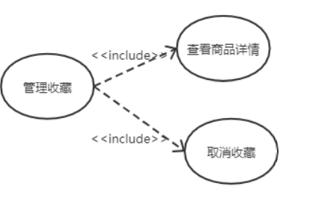
图 17收藏管理用例图
测试用例描述：
ID和名称： | GP -90收藏管理
创建人： | 彭昕怡 | 创建日期： | 2021/5/6
首要角色 | 团购参与者 | 次要角色： | 团购发起者
测试方法 | 黑盒 | 测试人员 | 刘书宇
描述： | 用户管理个人收藏
触发器： | 点击收藏
前置条件： | 1.用户已经登录  2.用户进入我的
后置条件：
一般性流程： | 1.点击底部导航栏的我的  2.点击收藏  3.管理收藏的团购
选择性流程
异常： | 1．网络连接异常
相关数据 | 输入：点击收藏
相关数据 | 处理：系统调取收藏
相关数据 | 输出：展示收藏列表
优先级：
使用频率： | 用户需要管理收藏
业务规则： | 无
其他信息： | 无
假设： | 无

取消收藏
用例图：
测试用例描述：
ID和名称： | GP -91取消收藏
创建人： | 彭昕怡 | 创建日期： | 2021/5/6
首要角色 | 团购参与者 | 次要角色： | 团购发起者
测试方法 | 黑盒 | 测试人员 | 刘书宇
描述： | 用户取消收藏某团购
触发器： | 点击“取消收藏”按钮
前置条件： | 1.用户已经登录  2.用户进入我的  3.用户进入收藏
后置条件：
一般性流程： | 1.点击底部导航栏的“我的”  2.点击收藏进入收藏  3.取消收藏某一团购
选择性流程
异常： | 1．网络连接异常
相关数据 | 输入：点击取消收藏
相关数据 | 处理：系统删除收藏的团购
相关数据 | 输出：取消收藏
优先级：
使用频率： | 用户需要取消收藏某一团购
业务规则： | 无
其他信息： | 无
假设： | 无

3.14查看历史浏览
用例图：
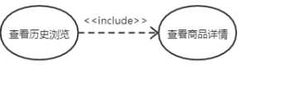
图 18查看历史浏览用例图
测试用例描述：
ID和名称： | GP -93查看历史浏览
创建人： | 彭昕怡 | 创建日期： | 2021/5/6
首要角色 | 团购参与者 | 次要角色： | 团购发起者
测试方法 | 黑盒 | 测试人员 | 刘书宇
描述： | 用户查看历史浏览
触发器： | 点击历史浏览
前置条件： | 1.用户已经登录  2.用户进入我的
后置条件：
一般性流程： | 1.点击底部导航栏的我的  2.点击历史浏览  3.查看历史浏览的团购
选择性流程
异常： | 1．网络连接异常
相关数据 | 输入：点击历史浏览
相关数据 | 处理：系统调取历史浏览的团购
相关数据 | 输出：历史浏览团购列表
优先级：
使用频率： | 用户需要查看历史浏览
业务规则： | 无
其他信息： | 无
假设： | 无

3.15业务规则
ID | 规则定义 | 规则类型 | 静态或动态 | 来源
BR-1 | 手机号码必须是11位 | 事实 | 静态 | 国家通讯政策
BR-2 | 手机号必须是真实存在的 | 约束 | 静态 | 企业安全政策
BR-3 | 含有财务信息或个人身份信息的网络传输需要进行256位加密 | 约束 | 静态 | 企业安全政策
BR-4 | 团购只能在附近的社区进行 | 约束 | 动态 | 企业助教
BR-5 | 搜索内容不能包含违法、色情淫秽信息 | 约束 | 静态 | 企业安全政策
BR-6 | 商品内容不能包含违法、色情淫秽信息 | 约束 | 静态 | 企业安全政策
BR-7 | 动态内容不能包含违法、色情淫秽信息 | 约束 | 静态 | 企业安全政策
BR-8 | 评论内容不能包含违法、色情淫秽信息 | 约束 | 静态 | 企业安全政策
BR-9 | 单个订单总的所有商品必须送至一个自提点 | 约束 | 静态 | 产品经理
BR-10 | 单个订单的所有商品必须使用相同的支付方式付款 | 约束 | 动态 | 产品经理
BR-11 | 只能购买团购截止之前的商品 | 约束 | 动态 | 产品经理
BR-12 | 支付之前必须实名认证 | 约束 | 动态 | 企业安全政策
BR-13 | 实名认证必须与手机号拥有者保持一致 | 约束 | 静态 | 企业安全政策
BR-14 | 订单支付时间持续1天 | 约束 | 动态 | 产品经理
BR-15 | 订单价格的计算方式是将各项菜品的价格乘以该项预订数量之和，并加上适用消费税，如果团长设置运费，还要加上运费 | 计算 | 动态 | 国税编码
BR-16 | 流团商品金额返还到个人账户 | 约束 | 静态 | 用户代表
BR-17 | 团长必须在规定的时间段内送货 | 约束 | 静态 | 用户代表
BR-18 | 商品售后得到保障 | 约束 | 静态 | 用户代表
BR-19 | 退款金额在7日内返还到个人账户 | 约束 | 静态 | 用户代表
BR-20 | 评价内容不能包含违法、色情淫秽信息 | 约束 | 静态 | 企业安全政策
BR-21 | 团长在创建团购链接前必须实名认证 | 约束 | 静态 | 产品经理
BR-22 | 聊天内容不能涉及违法、色情淫秽内容 | 约束 | 静态 | 企业安全政策
BR-23 | 只有团长可以创建、修改、删除商品 | 约束 | 静态 | 团长用户代表
BR-24 | 获得用户的定位信息 | 约束 | 动态 | 产品经理
BR-25 | 团长发布的商品需要遵守真实、合法的规则 | 约束 | 静态 | 企业安全政策
BR-26 | 取货码使用一次后失效 | 约束 | 动态 | 企业安全政策
BR-27 | 钱款去向明确 | 约束 | 动态 | 企业安全政策
BR-28 | 拼团成功后商品自动下架 | 约束 | 动态 | 产品经理
BR-29 | 团长48小时内不对退款订单进行操作，系统默认同意退款 | 约束 | 动态 | 产品经理
BR-30 | 密码必须包含八位及以上大小写字母和数字 | 约束 | 静态 | 企业安全政策
BR-31 | 个人信息不能包含违法、色情淫秽内容 | 约束 | 静态 | 企业安全政策
BR-32 | 买家申请退款的理由需合理 | 约束 | 动态 | 产品经理

四、测试用例

4.1 登录
手机号登录
测试用例
测试用例编号 | 涉及界面 | 测试用例 | 预期结果
LOG-1-001 | 登录  密码登录 | 跳转到密码登录 | 成功跳转至密码登录界面
LOG-1-002 | 登录  找回密码 | 跳转到找回密码 | 成功跳转至找回密码界面
LOG-1-003 | 登录  验证码 | 输入  手机号码：12343211234  点击：“获取短信验证码”  输入验证码：XXXX | 登录成功  跳转到“我的”页面
LOG-1-004 | 登录 | 输入  手机号码：123432112341  点击：“获取短信验证码” | 弹出提示：  输入的手机号码无效
LOG-1-005 | 验证码 | 输入非发送的四位字符 | 弹出提示：无效
LOG-1-006 | 登录  密码登录 | 未输入 | 弹出提示：未填写
LOG-1-007 | 登录、密码登录 | 点击QQ登录图标 | 跳转至QQ登录
LOG-1-008 | 登录  密码登录 | 点击微信登录图标 | 跳转至微信登录

密码登录
测试用例
LOG-2-001 | 登录  密码登录 | 未输入 | 弹出提示：未填写
LOG-2-002 | 密码登录 | 输入  手机号码：12343211234  输入密码：123456  点击：“登录” | 登录成功  跳转到“我的”页面
LOG-2-003 | 密码登录 | 输入  手机号码：12343211234  输入密码：12345  点击：“登录” | 弹出提示：  密码长度不在6-18位之间或含有违规字符
LOG-2-004 | 密码登录 | 输入  手机号码：12343211234  输入密码：12345/  点击：“登录” | 弹出提示：  密码长度不在6-18位之间或含有违规字符
LOG-2-005 | 密码登录 | 输入  手机号码：12343211234  输入密码：654321  点击：“登录” | 弹出提示：  账号和密码不符
LOG-2-006 | 登录、密码登录 | 点击QQ登录图标 | 跳转至QQ登录
LOG-2-007 | 登录  密码登录 | 点击微信登录图标 | 跳转至微信登录

找回密码
测试用例
测试用例编号 | 涉及界面 | 测试用例 | 预期结果
LOG-4-001 | 找回密码 | 输入  手机号码：12343211234  点击下一步 | 成功跳转至设置密码
LOG-4-002 | 找回密码 | 输入  手机号码：123432112341  点击下一步 | 弹出提示：  输入的手机号码无效
LOG-4-003 | 设置密码 | 输入密码：12345/ | 弹出提示：  密码长度不在6-18位之间或含有违规字符
LOG-4-004 | 设置密码 | 输入密码：12345 | 弹出提示：  密码长度不在6-18位之间或含有违规字符
LOG-4-005 | 设置密码 | 输入密码：123456 | 设置成功，跳转至登录页面重新登录
LOG-4-006 | 设置密码 | 未输入 | 弹出提示：未填写
更换手机号
测试用例
测试用例编号 | 涉及界面 | 测试用例 | 预期结果
LOG-5-001 | 更换手机号 | 输入  手机号码：12343211234  点击下一步 | 成功跳转至设置密码
LOG-5-002 | 更换手机号 | 输入  手机号码：123432112341  点击下一步 | 弹出提示：  输入的手机号码无效
LOG-5-003 | 更换手机号  设置密码 | 输入密码：123456/ | 弹出提示：  密码长度不在6-18位之间或含有违规字符
LOG-5-004 | 更换手机号  设置密码 | 输入密码：12345 | 弹出提示：  密码长度不在6-18位之间或含有违规字符
LOG-5-005 | 更换手机号  设置密码 | 输入密码与原密码不符 | 弹出提示：  输入密码与原密码不符
LOG-5-006 | 更换手机号  设置密码 | 输入密码与原密码相同 | 更换手机号成功

4.2 注册
注册
测试用例
LOG-3-001 | 登录  验证码 | 输入  手机号码：12343214321  点击：“获取短信验证码”  输入验证码：XXXX | 弹出提示：  该手机号未被注册，已自动为您注册，请输入新密码

4.3 定位到社区
设置当前所在社区
测试用例
测试用例编号 | 涉及界面 | 测试用例 | 预期结果
GPH-7-001 | 选择所在社区 | 定位 | 成功定位本地位置
GPH-7-002 | 选择所在社区 | 选择社区 | 有真实所在的社区，且能选择
GPH-7-003 | 选择所在社区 | 推荐附近社区 | 可以显示附近社区，是正确真实的社区
GPH-7-004 | 选择所在社区 | 定位 | 定位失败，可手动定位

4.4查看商品
查看首页
测试用例
测试用例编号 | 涉及界面 | 测试用例 | 预期结果
GPH-6-001 | 首页 | 从手机图标打开APP | 成功打开首页
GPH-6-002 | 首页 | 从其他页面打开首页 | 成功打开首页
GPH-6-003 | 首页 | 查看首页 | 首页可以滑动，且内容显示无错漏
GPH-6-004 | 首页 | 点击各个图标 | 成功跳转到对应页

查看分类
测试用例
测试用例编号 | 涉及界面 | 测试用例 | 预期结果
GPH-8-001 | 首页  分类页 | 点击首页分类 | 跳转分类页
GPH-8-002 | 分类页 | 查看首页分类 | 分类无错误
GPH-8-003 | 分类页 | 切换分类页 | 切换正常

查看社区在团
测试用例
测试用例编号 | 涉及界面 | 测试用例 | 预期结果
GPH-9-001 | 首页 | 社区在团显示正常 | 显示的确实是同社区都在团的团购，无其他社区
GPH-9-002 | 商品详情页 | 点击进入同社区在团的商品详情页 | 进入商品详情页

猜你喜欢
测试用例
测试用例编号 | 涉及界面 | 测试用例 | 预期结果
GPH-10-001 | 首页 | 猜你喜欢显示正常 | 显示的确实是同社区在团的团购，根据我的偏好推荐
GPH-10-002 | 商品详情页 | 点击其中某一项进入商品详情页 | 进入商品详情页

即将结束
测试用例
测试用例编号 | 涉及界面 | 测试用例 | 预期结果
GPH-11-001 | 首页 | 即将结束显示正常 | 显示的确实是同社区在团的即将结束的团购
GPH-11-002 | 商品详情页 | 点击其中某一项进入商品详情页 | 进入商品详情页

新团上线
测试用例
测试用例编号 | 涉及界面 | 测试用例 | 预期结果
GPH-12-001 | 首页 | 新团上新显示正常 | 显示的确实是同社区在团的上新的团购
GPH-12-002 | 商品详情页 | 点击其中某一项进入商品详情页 | 进入商品详情页

搜索团购
测试用例
测试用例编号 | 涉及界面 | 测试用例 | 预期结果
GPH-13-001 | 搜索 | 输入字符（商品名称、用户名称） | 可以搜索
GPH-13-002 | 搜索结果页 | 输入字符 | 分商品和用户两类显示

按照商品信息排序

测试用例
测试用例编号 | 涉及界面 | 测试用例 | 预期结果
GPH-14-001 | 搜索结构页 | 输入字符商品名称 | 结果商品列表

按照团购发起者信息排序
测试用例
测试用例编号 | 涉及界面 | 测试用例 | 预期结果
GPH-15-001 | 搜索结果页 | 输入字符用户名称 | 结果用户列表

按照参团人数排序
测试用例
测试用例编号 | 涉及界面 | 测试用例 | 预期结果
GPH-16-001 | 搜索结果页 | 输入字符商品名称，点击排序 | 排序后的商品列表

按照截止时间排序
测试用例
测试用例编号 | 涉及界面 | 测试用例 | 预期结果
GPH-17-001 | 搜索结果页 | 输入字符商品名称，点击排序 | 排序后的商品列表

按照团购发起者信誉排序
测试用例
测试用例编号 | 涉及界面 | 测试用例 | 预期结果
GPH-18-001 | 搜索结果页 | 输入字符用户名称，点击排序 | 排序后的用户列表

查看商品详情
测试用例
测试用例编号 | 涉及界面 | 测试用例 | 预期结果
GPH-20-001 | 商品详情页 | 点击某商品 | 进入商品详情页，商品详情页显示无误。

收藏商品

测试用例
测试用例编号 | 涉及界面 | 测试用例 | 预期结果
GPH-21-001 | 商品详情页 | 点击某商品的收藏按钮 | 按钮变换形态表示收藏完毕

4.5 查看动态
看看
测试用例
测试用例编号 | 涉及界面 | 测试用例 | 预期结果
DLL-31-001 | 看看 | 点击导航栏中看看 | 跳转到看看

查看社区动态
测试用例
测试用例编号 | 涉及界面 | 测试用例 | 预期结果
DLL-32-001 | 看看 | 点击上导航栏中社区 | 进入社区动态浏览
DLL-32-002 | 看看 | 浏览社区动态 | 页面可自由浏览，显示同社区人员发表的动态信息

4.6 查看团长
搜索团购发起者
测试用例
测试用例编号 | 涉及界面 | 测试用例 | 预期结果
GPH-13-001 | 搜索 | 输入字符（用户名称） | 可以搜索
GPH-13-002 | 搜索结果页 | 输入字符 | 分商品和用户两类显示
GPH-13-003 | 搜索结果页 | 输入某团长名字 | 中文匹配正确。英文大小写可识别。

查看团购发起者主页
测试用例
测试用例编号 | 涉及界面 | 测试用例 | 预期结果
DLL-37-001 | 看看  看看他人个人主页 | 点击他人头像和姓名进入看看他人个人主页 | 跳转到他人主页
DLL-37-002 | 看看他人个人主页 | 浏览看看他人个人主页 | 页面显示无误，未关注的显示加关注，已关注显示取消关注。

4.7 购买商品
立即购买
测试用例
测试用例编号 | 涉及界面 | 测试用例 | 预期结果
GPH-22-001 | 商品详情页 | 点击某商品的购买按钮 | 进入购买页面

联系团购发起者
测试用例
测试用例编号 | 涉及界面 | 测试用例 | 预期结果
GPH-23-001 | 订单页 | 点击联系团购发起者 | 跳转到与团购发起者的聊天页
GPH-23-002 | 聊天页 | 发送文字消息 | 正常发送
GPH-23-003 | 聊天页 | 发送语音消息 | 正常发送
GPH-23-004 | 聊天页 | 发送团购链接 | 正常发送
GPH-23-005 | 聊天页 | 网络异常 | 发送不出去，红点提醒

下单
测试用例
测试用例编号 | 涉及界面 | 测试用例 | 预期结果
GPH-24-001 | 订单确认页 | 支付异常，如钱没有付上，断网等 | 跳转到下单不成功
GPH-24-002 | 订单确认页 | 支付正常 | 跳转到下单成功

取消订单
测试用例
测试用例编号 | 涉及界面 | 测试用例 | 预期结果
GPH-25-001 | 订单确认页 | 取消订单 | 成功取消，离开订单确认页

我要付款
测试用例
测试用例编号 | 涉及界面 | 测试用例 | 预期结果
GPH-26-001 | 订单确认页 | 支付失败后重新付款，成功 | 再次支付时支付成功
GPH-26-002 | 订单确认页 | 支付失败后重新付款，因断网支付失败 | 再次支付时支付失败，则等待下次付款

确认收货
测试用例
测试用例编号 | 涉及界面 | 测试用例 | 预期结果
GPH-27-001 | 订单详情-待确认 | 点击确认收货按钮 | 提示确认收货，跳转交易完成
GPH-27-002 | 订单详情-待确认 | 断网 | 提示确认收货失败

支付
测试用例
测试用例编号 | 涉及界面 | 测试用例 | 预期结果
GPH-30-001 | 订单确认页 | 支付失败后重新付款，成功 | 再次支付时支付成功
GPH-30-002 | 订单确认页 | 支付失败后重新付款，因断网支付失败 | 再次支付时支付失败，则等待下次付款

4.8 动态管理
查看关注动态
测试用例
测试用例编号 | 涉及界面 | 测试用例 | 预期结果
DLL-33-001 | 看看 | 点击上导航栏中关注 | 进入关注动态浏览
DLL-33-002 | 看看 | 浏览关注用户的动态 | 页面可自由浏览，显示关注的人员发表的动态信息

关注

测试用例
测试用例编号 | 涉及界面 | 测试用例 | 预期结果
DLL-34-001 | 看看详情页 | 点击关注按钮 | 关注成功
DLL-34-002 | 看看详情页 | 取消关注 | 取消关注成功
DLL-34-003 | 视频页 | 点击关注按钮 | 关注成功
DLL-34-004 | 视频页 | 取消关注 | 取消关注成功

发布动态
测试用例
测试用例编号 | 涉及界面 | 测试用例 | 预期结果
DLL-35-001 | 发布动态 | 选取视频 | 可选取
DLL-35-002 | 发布动态 | 选取图片 | 可选取
DLL-35-003 | 发布动态 | 编辑文本 | 可编辑
DLL-35-004 | 发布动态 | 选择提到的商品 | 跳转到宝贝列表选择商品
DLL-35-005 | 发布动态 | 确定发布 | 发布成功

查看动态

测试用例
测试用例编号 | 涉及界面 | 测试用例 | 预期结果
DLL-36-001 | 看看-社区  看看-关注 | 选择动态进入 | 跳转到看看详情页或者视频页
DLL-36-002 | 看看详情页 | 浏览 | 可浏览
DLL-36-003 | 视频页 | 浏览 | 可浏览

4.9消息管理
查看系统消息
测试用例
测试用例编号 | 涉及界面 | 测试用例 | 预期结果
MM-37-001 | 消息 | 进入消息页，切换到通知面板 | 可查看消息列表
MM-37-001 | 系统消息 | 系统消息 | 显示系统通知消息，如举报反馈信息，版本更新信息等。

查看团购进展
测试用例
测试用例编号 | 涉及界面 | 测试用例 | 预期结果
MM-37-001 | 消息 | 进入消息页，切换到通知面板 | 可查看消息列表
MM-37-001 | 团购进展 | 团购进展 | 显示团购进展消息，如货物已配送，货物已取货的提示。

发送消息
测试用例
测试用例编号 | 涉及界面 | 测试用例 | 预期结果
MM-37-001 | 消息 | 进入消息页，切换到聊天面板 | 可查看聊天列表
MM-37-002 | 聊天页 | 发送“dfrvfiedkwosxncbucijsokaz” | 可成功发送内容，对方可接受并回复。

发送红包
测试用例
测试用例编号 | 涉及界面 | 测试用例 | 预期结果
MM-37-001 | 发红包 | 成功发送红包 | 对方可接受
MM-37-002 | 发红包 | 发送失败 | 账户返还并提示

发送定位
测试用例
测试用例编号 | 涉及界面 | 测试用例 | 预期结果
MM-37-001 | 发定位 | 成功发送定位 | 对方可点击定位进入其他软件导航。
MM-37-002 | 发定位 | 发送失败 | 提示未开启定位，请先开启。

搜索聊天记录
测试用例
测试用例编号 | 涉及界面 | 测试用例 | 预期结果
MM-37-001 | 搜索聊天页 | 输入“龙虾” | 显示含“龙虾”二字的有关的消息记录

删除聊天
测试用例
测试用例编号 | 涉及界面 | 测试用例 | 预期结果
MM-37-001 | 聊天页 | 进入消息页，点击聊天 | 进入聊天页面
MM-37-002 | 聊天设置页 | 点击删除该聊天 | 页面跳转会消息聊天页，该聊天在列表中被删除。

4.10 个人主页管理
查看个人主页
测试用例
测试用例编号 | 涉及界面 | 测试用例 | 预期结果
DLL-37-001 | 看看  看看个人主页 | 点击看看页面右面左上角头像进入看看个人主页 | 跳转到个人主页
DLL-37-002 | 看看个人主页 | 浏览看看个人主页 | 页面显示无误

评论动态
测试用例
测试用例编号 | 涉及界面 | 测试用例 | 预期结果
DLL-38-001 | 看看详情页 | 发表评论 | 评论显示在评论列表
DLL-38-002 | 看看详情页 | 断网，发表评论 | 评论发表失败，未显示在评论列表，提醒网络问题

点赞动态

测试用例
测试用例编号 | 涉及界面 | 测试用例 | 预期结果
DLL-39-001 | 看看详情页 | 点击爱心图标 | 图标变化形态，点赞成功

查看评论
测试用例
测试用例编号 | 涉及界面 | 测试用例 | 预期结果
DLL-40-001 | 视频页 | 点击评论图标 | 打开评论列表
DLL-40-002 | 看看详情页 | 点击评论图标 | 定位到评论列表的位置

取消关注
测试用例
测试用例编号 | 涉及界面 | 测试用例 | 预期结果
DLL-41-001 | 看看他人主页 | 点击取消关注 | 取消关注成功

删除动态
测试用例
测试用例编号 | 涉及界面 | 测试用例 | 预期结果
DLL-42-001 | 看看个人主页  自己发布的看看详情页 | 看看个人主页可以进入自己发布的看看详情页 | 进入的是自己的看看详情页而不是他人的看看详情页
DLL-42-002 | 自己发布的看看详情页 | 删除动态 | 提醒删除成功，跳转看看页

点赞评论
测试用例
测试用例编号 | 涉及界面 | 测试用例 | 预期结果
DLL-43-001 | 看看详情页 | 点击点赞图标 | 点赞图标改变，点赞成功

回复评论
测试用例
测试用例编号 | 涉及界面 | 测试用例 | 预期结果
DLL-44-001 | 看看详情页 | 回复评论 | 评论成功，显示在页面上

收藏动态

测试用例
测试用例编号 | 涉及界面 | 测试用例 | 预期结果
DLL-45-001 | 看看详情页 | 点击收藏图标 | 图标变换，收藏成功
DLL-45-002
DLL-45-003

取消收藏动态
测试用例
测试用例编号 | 涉及界面 | 测试用例 | 预期结果
DLL-46-001 | 看看详情页 | 点击收藏图标 | 图标变换，取消成功

4.11个人信息管理
查看我的
测试用例
测试用例编号 | 涉及界面 | 测试用例 | 预期结果
PMH-47-001 | 任意页面 | 点击导航栏我的图标 | 跳转到我的页面
PMH-47-002
PMH-47-003

查看个人主页
测试用例
测试用例编号 | 涉及界面 | 测试用例 | 预期结果
PMH-48-001 | 我的 | 点击用户名区域 | 跳转到我的个人主页

4.12发布团购
发布团购
测试用例
测试用例编号 | 涉及界面 | 测试用例 | 预期结果
PGB-76-001 | 发布页 | 选择图片  输入文字  商品分类“蔬菜”  团购截止时间 “20:00”  自提点“城院北校区南门” | 发布成功
PGB-76-002 | 发布页 | 选择视频  输入文字  商品分类“蔬菜”  团购截止时间 “20:00”  自提点“城院北校区南门” | 发布成功
PGB-76-003 | 发布页 | 选择图片  输入文字  商品分类“水果”  团购截止时间 “20:00”  自提点“城院北校区南门” | 发布成功
PGB-76-003 | 发布页 | 选择视频  不输入文字  商品分类“水果”发布成功  团购截止时间 “20:00”  自提点“城院北校区南门”
PGB-76-004 | 发布页 | 选择图片  输入文字  商品分类“水果”  团购截止时间 “20:00”  自提点“城院北校区南门”  和“城院南校区北门” | 发布成功
PGB-76-005 | 发布页 | 不选择图片  输入文字  商品分类“服务”  团购截止时间 “20:00”  自提点“城院北校区南门”  和“城院南校区北门” | 发布成功
PGB-76-006 | 发布页 | 不选择图片  不输入文字  商品分类“服务”  团购截止时间 “20:00”  自提点“城院北校区南门”  和“城院南校区北门” | 发布失败，提示，不可图文都为空
PGB-76-007 | 发布页 | 选择图片  输入文字  商品分类不选择  团购截止时间 “20:00”  自提点“城院北校区南门”  和“城院南校区北门” | 提示，商品分类为空
PGB-76-008 | 发布页 | 选择图片  输入文字  商品分类不选择  团购截止时间 “20:00”  不选择自提点 | 提示，自提点为空
PGB-76-009 | 发布页 | 选择图片  输入文字  商品分类不选择  不选择团购截止时间  自提点“城院北校区南门”  和“城院南校区北门” | 提示，团购截止时间未选择

管理我发布的
测试用例
测试用例编号 | 涉及界面 | 测试用例 | 预期结果
PGB-77-001 | 我的 | 点击我发布的 | 跳转到我发布的

查看我发布的团购详情
测试用例
测试用例编号 | 涉及界面 | 测试用例 | 预期结果
PGB-78-001 | 我发布的 | 点击任意项 | 显示发布的团购详情页

修改我发布的团购
测试用例
测试用例编号 | 涉及界面 | 测试用例 | 预期结果
PGB-79-001 | 团购详情页 | 编辑团购，修改部分内容再次发布 | 发布成功
PGB-79-002 | 团购详情页 | 编辑团购，不修改内容再次发布 | 发布成功

下架我发布的团购
测试用例
测试用例编号 | 涉及界面 | 测试用例 | 预期结果
PGB-80-001 | 我发布的 | 下架某团购 | 下架成功

删除我发布的团购
测试用例
测试用例编号 | 涉及界面 | 测试用例 | 预期结果
PGB-81-001 | 我发布的 | 删除某团购  确定删除 | 删除成功
PGB-81-002 | 我发布的 | 删除某团购  取消删除 | 返回

管理我下架的
测试用例
测试用例编号 | 涉及界面 | 测试用例 | 预期结果
PGB-82-001 | 下架页 | 浏览 | 显示我下架的团购表项

重新上架
测试用例
测试用例编号 | 涉及界面 | 测试用例 | 预期结果
PGB-84-001 | 我下架的 | 重新上架 | 上架成功

删除下架团购
测试用例
测试用例编号 | 涉及界面 | 测试用例 | 预期结果
PGB-85-001 | 我下架的 | 删除表项 | 删除成功

订单管理
测试用例
测试用例编号 | 涉及界面 | 测试用例 | 预期结果
PGB-86-001 | 订单页 | 点击订单管理 | 进入管理页

联系买家
测试用例
测试用例编号 | 涉及界面 | 测试用例 | 预期结果
PGB-87-001 | 订单管理页 | 点击联系买家 | 进入和买家的聊天页
PGB-87-002 | 聊天页 | 和买家对话 | 对话正常

查看商品统计
测试用例
测试用例编号 | 涉及界面 | 测试用例 | 预期结果
PGB-88-001 | 订单管理 | 点击商品统计 | 显示商品统计列表

查看取货记录
测试用例
测试用例编号 | 涉及界面 | 测试用例 | 预期结果
PGB-89-001 | 订单管理 | 点击取货记录 | 显示取货记录列表

查看收入明细
测试用例
测试用例编号 | 涉及界面 | 测试用例 | 预期结果
PGB-91-001 | 订单管理 | 点击收入明细 | 显示收入明细列表

扫码
测试用例
测试用例编号 | 涉及界面 | 测试用例 | 预期结果
PGB-92-001 | 订单管理 | 点击扫一扫  扫描取货人员二维码 | 该取货人员状态标记为已取货
PGB-92-002 | 订单管理 | 点击扫一扫  扫描失败 | 提示扫描失败，建议手动标记

售后/退款管理
测试用例
测试用例编号 | 涉及界面 | 测试用例 | 预期结果
PGB-93-001 | 我的 | 点击售后管理 | 跳转售后管理页，查看收货管理列表，显示无误

同意退款
测试用例
测试用例编号 | 涉及界面 | 测试用例 | 预期结果
PGB-94-001 | 售后订单详情页 | 点击同意退款 | 进入退款流程  退款成功

拒绝退款
测试用例
测试用例编号 | 涉及界面 | 测试用例 | 预期结果
PGB-95-001 | 售后订单详情页 | 点击拒绝退款 | 进入和卖家商议流程

4.13 收藏管理
管理收藏
测试用例
测试用例编号 | 涉及界面 | 测试用例 | 预期结果
PMH-49-001 | 我的  我的收藏 | 点击我的页面的我的收藏 | 跳转到我的页面，显示我的收藏列表

取消收藏
测试用例
测试用例编号 | 涉及界面 | 测试用例 | 预期结果
PMH-50-001 | 我的收藏 | 点击取消收藏 | 取消收藏，列表项消失

4.14查看历史浏览
测试用例
测试用例编号 | 涉及界面 | 测试用例 | 预期结果
PMH-51-001 | 我的  历史浏览 | 点击我的页面的历史浏览 | 跳转到历史浏览页面

查看关注
测试用例
测试用例编号 | 涉及界面 | 测试用例 | 预期结果
PMH-52-001 | 我的  个人主页 | 点击我的关注 | 显示关注列表

关注
测试用例
测试用例编号 | 涉及界面 | 测试用例 | 预期结果
PMH-53-001 | 看看他人主页 | 加关注 | 关注成功

取消关注

测试用例
测试用例编号 | 涉及界面 | 测试用例 | 预期结果
PMH-54-001 | 看看他人主页 | 取消关注 | 取消成功

查看粉丝
测试用例
测试用例编号 | 涉及界面 | 测试用例 | 预期结果
PMH-55-001 | 个人主页 | 点击粉丝 | 跳转粉丝列表

管理我购买的
测试用例
测试用例编号 | 涉及界面 | 测试用例 | 预期结果
PMH-56-001 | 我的  我购买的 | 点击我购买的 | 跳转我购买的页面

查看订单详情
测试用例
测试用例编号 | 涉及界面 | 测试用例 | 预期结果
PMH-57-001 | 我的购买 | 点击我的订单 | 跳转到订单详情
PMH-57-002 | 订单详情 | 浏览订单详情页 | 订单详情页订单页商品一致

联系卖家
测试用例
测试用例编号 | 涉及界面 | 测试用例 | 预期结果
PMH-58-001 | 订单详情页 | 点击联系卖家 | 联系团购发起人，进入聊天页
PMH-58-002 | 聊天页 | 和团购发起人交流 | 可以对话

查看取货码
测试用例
测试用例编号 | 涉及界面 | 测试用例 | 预期结果
PMH-59-001 | 订单详情页 | 确认下单后进入等待收货环节 | 在已发货和已取货之间阶段显示收货码
PMH-59-002 | 取货码 | 截图，被扫码 | 有安全提醒

确认收货
测试用例
测试用例编号 | 涉及界面 | 测试用例 | 预期结果
PMH-60-001 | 订单详情 | 扫码 | 跳转待确认收货
PMH-60-002 | 订单详情-确认收货 | 点击确认收货 | 守护成功，跳转到交易完毕待评价

评价
测试用例
测试用例编号 | 涉及界面 | 测试用例 | 预期结果
PMH-61-001 | 订单详情-交易完成 | 点击评价 | 跳转评价页面
PMH-61-002 | 评价页面 | 输入团购发起人星级5星  输入文字“商品不错，值得信赖” | 成功评价
PMH-61-003 | 评价页面 | 输入团购发起人星级5星  输入无文字 | 成功评价
PMH-61-004 | 评价页面 | 分别输入团购发起人4星、3星、2星、1星和有无文字 | 成功评价

申请退款
测试用例
测试用例编号 | 涉及界面 | 测试用例 | 预期结果
PMH-62-001 | 售后/退款 | 浏览 | 显示可退货退款的订单
PMH-62-002 | 退款 | 发起退款流程 | 进入退货退款流程，可与团购发起人沟通，待商家批复
PMH-62-003 | 退款 | 输入退款理由“不想要”  输入退款凭证和团购发起人截图 | 待批复
PMH-62-004 | 退款 | 输入退款理由“不想要”  输入退款凭证无 | 待批复
PMH-62-005 | 退款 | 团购发起人批复 | 退款成功
PMH-62-006 | 退款 | 团购发起人拒批 | 退款成功
PMH-62-007 | 退款 | 团购发起人批复 | 退款不成功，再次沟通

售后/退款管理
测试用例
测试用例编号 | 涉及界面 | 测试用例 | 预期结果
PMH-63-001 | 售后 | 发起退货流程 | 进入退货流程，可与团购发起人沟通，待商家批复
PMH-63-002 | 退货 | 输入退货理由“不想要”  输入退货凭证和团购发起人截图 | 待批复
PMH-63-003 | 退货 | 输入退货理由“不想要”  输入退货凭证无 | 待批复
PMH-63-004 | 退货 | 团购发起人批复 | 退款成功
PMH-63-005 | 退货 | 团购发起人拒批 | 退款成功
PMH-63-006 | 退货 | 团购发起人批复 | 退款不成功，再次沟通

查看售后/退款进度
测试用例
测试用例编号 | 涉及界面 | 测试用例 | 预期结果
PMH-64-001 | 售后进度进度 | 点击跳转到进度页 | 跳转成功
PMH-64-002 | 退货 | 输入退货理由“不想要”  输入退货凭证和团购发起人截图 | 待批复
PMH-64-003 | 退货 | 输入退货理由“不想要”  输入退货凭证无 | 待批复
PMH-64-004 | 退货 | 团购发起人批复 | 退款成功
PMH-64-005 | 退货 | 团购发起人拒批 | 退款成功
PMH-64-006 | 退货 | 团购发起人批复 | 退款不成功，再次沟通
PMH-64-007 | 退款 | 发起退款流程 | 进入退货退款流程，可与团购发起人沟通，待商家批复
PMH-64-008 | 退款 | 输入退款理由“不想要”  输入退款凭证和团购发起人截图 | 待批复
PMH-64-009 | 退款 | 输入退款理由“不想要”  输入退款凭证无 | 待批复
PMH-64-010 | 退款 | 团购发起人批复 | 退款成功
PMH-64-011 | 退款 | 团购发起人拒批 | 退款成功
PMH-64-012 | 退款 | 团购发起人批复 | 退款不成功，再次沟通

撤销申请
测试用例
测试用例编号 | 涉及界面 | 测试用例 | 预期结果
PMH-65-001 | 售后进度进度 | 点击撤销申请 | 撤销成功

修改个人信息
测试用例
测试用例编号 | 涉及界面 | 测试用例 | 预期结果
PMH-67-001 | 个人信息 | 修改用户名为“111” | 修改成功
PMH-67-002 | 个人信息 | 修改简介为“111” | 修改成功
PMH-67-003 | 个人信息 | 修改简介为空 | 修改成功

管理账户与安全
测试用例
测试用例编号 | 涉及界面 | 测试用例 | 预期结果
PMH-68-001 | 我的  账户安全 | 点击账户安全 | 跳转到账户安全页

修改密码
测试用例
测试用例编号 | 涉及界面 | 测试用例 | 预期结果
PMH-69-001 | 修改密码 | 输入手机号12312344321  输入验证码XXXX  输入新密码“111111” | 修改成功
PMH-69-002 | 修改密码 | 输入手机号12312344321  输入验证码XXXX  输入新密码“11111” | 提示信息：密码长度不在6-18位或含有违规字符

管理我的社区
测试用例
测试用例编号 | 涉及界面 | 测试用例 | 预期结果
PMH-70-001 | 我的 | 点击选择社区项 | 显示社区选择页

查看我的社区
测试用例
测试用例编号 | 涉及界面 | 测试用例 | 预期结果
PMH-71-001 | 社区选择页 | 选择定位“浙大城市学院” | 显示周边社区

添加我的社区
测试用例
测试用例编号 | 涉及界面 | 测试用例 | 预期结果
PMH-72-001 | 社区选择页 | 选择社区“浙大城市学院” | 添加成功
PMH-72-002 | 社区选择页 | 选择社区“浙大城市学院”和“蔡马人家” | 添加成功

删除我的社区
测试用例
测试用例编号 | 涉及界面 | 测试用例 | 预期结果
PMH-73-001 | 社区选择页 | 删除社区“浙大城市学院” | 删除成功
PMH-73-002 | 社区选择页 | 删除社区“浙大城市学院”和“蔡马人家” | 删除成功

实名认证
测试用例
测试用例编号 | 涉及界面 | 测试用例 | 预期结果
PMH-74-001 | 我的 | 点击实名认证
PMH-74-002 | 实名认证 | 输入姓名“汉字汉字”  输入身份证号“123456789012345678” | 真实存在则认证成功
PMH-74-003 | 实名认证 | 输入姓名“汉字汉字”  输入身份证号“123456789012345678” | 不真实存在，认证不成功
PMH-74-004 | 实名认证 | 输入姓名“DDDD”  输入身份证号“123456789012345678we” | 提示身份证号违规
PMH-74-005 | 实名认证 | 输入姓名“DDDD”  输入身份证号“123456789012345678we” | 提示姓名违规

退出登录
测试用例
测试用例编号 | 涉及界面 | 测试用例 | 预期结果
PMH-75-001 | 退出登录 | 点击退出登录  确定退出 | 提示退出登录，请重新登陆
PMH-75-002 | 退出登录 | 点击退出登录  取消 | 返回

附录
参考资料：
[1]张海藩，牟永敏.软件工程导论(第6版)[M]北京：清华大学出版社
[2]GB/T 8567-2006, 计算机软件文档编制规范[S].
[3][美]KarlWiegers，JoyBeatty.软件需求（第3版）[M]北京：清华大学出版社

